___________________________________________________________________________


GLASNIK
OPĆINE LASINJA
___________________________________________________________________________

SLUŽBENO GLASILO

OPĆINE LASINJA

Izlazi prema potrebi Broj 2. Godina XI. Lasinja, 29. ožujka 2023.

S A D R Ž A J

OPĆINSKO VIJEĆE Str.

- Zaključak o prihvaćanju Izvješća o stanju zaštite od požara
za 2022. godinu na području Općine Lasinja ......................................................... 3
- Analiza stanja sustava civilne zaštite na području Općine Lasinja
za 2022. godinu ............................................................................................... 5
- Godišnji plan razvoja sustava civilne zaštite na području Općine Lasinja za
2023. godinu s financijskim učincima za trogodišnje razdoblje (2023.-2025.) ............ 9
- Odluka o II. izmjenama i dopunama Odluke o određivanju pravnih
osoba od interesa za sustav civilne zaštite u Općini Lasinja .................................... 12
- Zaključak o prihvaćanju Polugodišnjeg izvješća o radu općinskog
načelnika Općine Lasinja za razdoblje 01.07.-31.12.2022. godine ........................... 12
- Zaključak o prihvaćanju Izvješća o radu davatelja usluge prikupljanja
miješanog i biorazgradivog komunalnog otpada za 2022. godinu ............................. 18
- Zaključak o prihvaćanju Godišnjeg izvješća o provedbi Plana
gospodarenja otpadom na području općine Lasinja za 2022. godinu ......................... 28
- Godišnji provedbeni plana unapređenja zaštite od požara na
području Općine Lasinja za 2023. godinu .............................................................. 37
- Zaključak ......................................................................................................... 40
- Odluka o sklapanju sporazuma o prijateljstvu i suradnji Općine Lasinja
i Općine Draganić .............................................................................................. 40
- Odluka o I. izmjeni Odluke o sufinanciranju boravka djece u dječjim vrtićima
i obrtima za čuvanje djece .................................................................................. 41

OPĆINSKI NAČELNIK

- I. izmjene Plana nabave za 2023. godinu ............................................................. 42
- Odluka o I. izmjeni Odluke o isplati članarine LAG Vallis
Colapis za 2023. godinu ................................................................................... 44
- Odluka o izmjeni Odluke o načinu raspodjele sredstava iz Proračuna
Općine Lasinja za 2023. godinu namijenjenih financiranju projekata i
programa koje provode udruge sa područja Općine Lasinja ................................... 45

Na temelju članka 34. Statuta Općine Lasinja (Glasnik Općine Lasinja br. 1/18, 1/20 i 1/21), Općinsko vijeće Općine Lasinja na 16. redovnoj sjednici održanoj dana 28. ožujka 2023. godine, donosi

Z A K LJ U Č A K
o prihvaćanju Izvješća o stanju zaštite od požara
na području Općine Lasinja za 2022. godinu

I.
Prihvaća se Izvješće o stanju zaštite od požara i stanju provedbe Godišnjeg provedbenog plana unapređenja zaštite od požara na području Općine Lasinja za 2022. godinu.

II.
Izvješća iz točke I. ovog Zaključka prilaže se uz Zaključak i čini njegov sastavni dio.

III.
Ovaj Zaključak i Izvješće objavit će se u Glasniku Općine Lasinja.

KLASA: 024-04/22-02/4
URBROJ: 2133-19-1-23-4
Lasinja, 28. ožujka 2023.
PREDSJEDNIK OPĆINSKOG VIJEĆA
Matija Prigorac, mag.educ.hist.

Na temelju članka 13. stavka 8. Zakona o zaštiti od požara (Narodne novine broj: 92/10 i 114/22), Godišnjeg provedbenog plana unapređenja zaštite od požara na području Općine Lasinja za 2022. godinu (Glasnik Općine Lasinja br. 2/22), te članka 50. Statuta Općine Lasinja (Glasnik Općine Lasinja br.1/18, 1/20 i 1/21), Općinski načelnik Općine Lasinja podnosi
IZVJEŠĆE O STANJU ZAŠTITE OD POŽARA I
STANJU PROVEDBE GODIŠNJEG PROVEDBENOG PLANA ZAŠTITE OD POŽARA
NA PODRUČJE OPĆINE LASINJA ZA 2022. GODINU

- UVOD
Sukladno Zakonu o zaštiti od požara (Narodne novine broj: 92/10 i 114/22), a u cilju zaštite života ljudi i imovine od požara poduzimaju se mjere i radnje za otklanjanje uzroka požara, sprječavanje nastajanja i širenja požara, otkrivanje i gašenje požara, utvrđivanje uzroka požara kao i pružanje pomoći kod otklanjanja posljedica prouzrokovanih požarom.
Općina Lasinja i Vatrogasna zajednica Općine Lasinja su donijele i uskladile sve dokumente i Planove koji reguliraju zaštitu od požara na području Općine.
Zadaća Vatrogasne zajednice Općine Lasinja je organiziranje cjelokupnog vatrogasnog sustava za učinkovitu provedbu vatrogasne djelatnosti i razvoj vatrogasnog sustava sukladno gospodarskom i tehnološkom razvoju društva, provedba mjera za ujednačavanje stupnja zaštite od požara na cijelom području Općine Lasinja, te preventivno djelovanje u pogledu smanjenja rizika od nastajanja požara i drugih nesreća.
- PROVEDBA ZAKONA I MJERA ZAŠTITE OD POŽARA
2.1. Sukladno Zakonu o zaštiti od požara („Narodne novine“, broj 92/10 i 114/22), Općina Lasinja je donijela Procjenu ugroženosti od požara i tehnoloških eksplozija i Plan zaštite od požara za Općinu Lasinja u 2014. godini, te je za iste u tijeku postupak revizije.
2.2. Općina Lasinja je donijela Godišnji provedbeni planom unaprjeđenja zaštite od požara na području Općine Lasinja za 2022. godinu.
2.3. Općina Lasinja je donijela Odluku o agrotehničkim mjerama, Odluku o utvrđivanju i održavanju poljoprivrednih rudina i Odluku o spaljivanju korova.
2.4. Vatrogasne postrojbe organizirane su u skladu s Planom zaštite od požara Općine Lasinja, te mogu djelotvorno i pravodobno djelovati na cijelom području Općine.
2.5. Županijski vatrogasni operativni centar Karlovac (ŽVOC Karlovac) organiziran je i opremljen sa stalnim 24 satnim dežurstvom, a kroz njega je uvezano stožerno društvo DVD Lasinja preko kojeg se vrši uzbunjivanje postrojbe za izlazak na vatrogasnu intervenciju, kao i zaprimanje informacija, obrade podataka, izvješćivanje nadležnih tijela i ostali podaci.
2.6. U 2022. godini vršen je nadzor nad stanjem opremljenosti i osposobljenosti vatrogasnih društava na području Općine, te je stanje opremljenosti i osposobljenosti dobro.
2.7. Hidrantska mreža je u potpunosti u skladu s važećim propisima i pokriva cca 80% naselja u Općini.
Tijekom 2022. godine održano je više sastanaka sa Vatrogasnom zajednicom Općine Lasinja i zapovjednicima DVD-a oko organizacije protupožarne zaštite, srednjoročnog plana opremanja te ispunjavanje svih administrativnih i zakonskih obveza društava i pojedinaca, a poglavito liječnički pregledi operativnih vatrogasaca.
- VATROGASNA INFRASTRUKTURA
Na području Općine Lasinja djeluju Dobrovoljna vatrogasna društva organizirana u Vatrogasnu zajednicu Općine Lasinja.
Vatrogasna zajednica Općine Lasinja rukovodi sa 3 (tri) DVD-a i to DVD Lasinja kao stožerno društvo, DVD Desno Sredičko i DVD Crna Draga, kao pomoćna društva i operativno pokrivaju cijelo područje Općine Lasinja, a trenutno ima ukupno 35 operativnih vatrogasaca (sa važećim liječničkim pregledima), odnosno 110 vatrogasaca upisanih u članstvo. Svi operativni vatrogasci su opremljeni osobnom zaštitnom opremom.
Vatrogasna društva imaju 5 vozila: 2 navalna vozila, 2 pick Up vozila, od kojih je jedno opremljeno modulom za gašenje požara visokim pritiskom sa spremnikom za vodu te 1 vozilo za prijevoz vatrogasaca.
- DVD Lasinja ima vatrogasni dom, spremište i garažu za vozila
- DVD Desno Sredičko ima vatrogasni dom i spremište sa garažom
- DVD Crna Draga ima vatrogasni dom
Izvršeni su servisi i popravci na vatrogasnim vozilima te nabavljeni potrebni rezervni i potrošni dijelovi za postojeća vozila. Nabavljeno je novo navalno vozilo, marke Mercedes Atego 1428F, sufinanciranjem od strane VZO Lasinja, Općine Lasinja i VZ Karlovačke županije. Zbog starosti i nemogućnosti popravaka i dobivanja atesta nadogradnje odjavljena su i rashodovana 2 vozila.
Radilo se na obnavljanju opreme te su društva nabavljala osobnu zaštitnu opremu za operativne vatrgasce.

- INTERVENCIJE VATROGASNIH POSTROJBI I OSPOSOBLJAVANJE
Na području Općine Lasinja u razdoblju od 1. siječnja do 31. prosinca 2022. godine vatrogasna društva su intervenirala 21 puta:
Događaji na kojima su intervenirala vatrogasna društva na području Općine Lasinja tijekom 2022. godine
RB | VRSTA INTERVENCIJE | Količina
1 | Požarna intervencija otvorenog prostora | 15
2 | Požar na objektu | 3
3 | Tehnička intervencija | 3
UKUPNO |  | 21
U 2022. godini provedena je vatrogasna vježba Crna Draga 2022. Ostale aktivnosti odnosile su se na intervencije, održavanje vozila i objekata te sudjelovanje u organizaciji i provedbi manifestacija na području općine.

- FINANCIRANJE VATROGASTVA
Općina Lasinja je u svom proračunu za 2022. godinu provodila financiranje vatrogastva sukladno Zakonu o vatrogastvu (Narodne novine broj: 125/19 i 114/22), i to na sljedeći način:

- Tekuće donacije za provođenje mjera zaštite od požara ----- 5.000,00 kn
- Tekuće donacije u novcu za redovnu djelatnost --------------- 48.587,00 kn
- Kapitalna donacija za nabavku vatrogasne opreme ---------- 164.163,00 kn
- Tekuće donacije za rad dobrovoljnih vatrogasaca i javne
vatrogasne postrojbe ------------------------------------------------ 5.000,00 kn
UKUPNO: 222.750,00 kn

- ZAKLJUČAK
Uspješno obavljanje vatrogasne djelatnosti zahtijeva stalno stručno osposobljavanje i uvježbavanje pripadnika vatrogasnih postrojbi na način utvrđen Pravilnikom o programu i načinu provedbe teorijske nastave i praktičnih vježbi u vatrogasnim postrojbama. Svi operativni vatrogasci prošli su osnovna osposobljavanja, a povremeno se nadopunjava seminarima i vježbama.
Stanje zaštite od požara na području Općine Lasinja je zadovoljavajuće, a kako bi se isto i održalo potrebno je provoditi odredbe Procjene ugroženosti od požara i tehnoloških eksplozija, Plan zaštite od požara, srednjoročne planove nabave neophodne vatrogasne opreme, sustavno raditi na uključivanju što većeg broja mladih u vatrogasne postrojbe i provoditi stalnu edukaciju stanovništva o opasnosti nastanka požara kao i preventivnom djelovanju.
U proračunu Općine Lasinja osigurati sredstva za vatrogastvo sukladno Zakonu o vatrogastvu.
KLASA: 024-04/22-02/4
URBROJ: 2133-19-2-23-3
Lasinja, 22. ožujka 2023.
OPĆINSKI NAČELNIK
Marijo Perčić, struč.spec.ing.aedif.
_____________________________________________________________________

Na temelju članka 17. stavak 1. Zakona o sustavu civilne zaštite (Narodne novine br. 82/15, 118/18, 31/20, 20/21 i 114/22) i članka 34. Statuta Općine Lasinja (Glasnik Općine Lasinja br. 1/18, 1/20 i 1/21), na prijedlog općinskog načelnika Općine Lasinja, Općinsko vijeće Općine Lasinja na 16. redovnoj sjednici održanoj dana 28. ožujka 2023. godine, usvojilo je

ANALIZU
stanja sustava civilne zaštite na području
Općine Lasinja za 2022. godinu

I. UVOD

Člankom 17. stavak 1. Zakona o sustavu civilne zaštite („Narodne novine“ br. 82/15, 118/18, 31/20, 20/21 i 114/22) definirano je, da predstavničko tijelo na prijedlog izvršnog tijela jedinica lokalne i područne (regionalne) samouprave u postupku donošenja proračuna razmatra i usvaja godišnju analizu stanja i godišnji plan razvoja sustava civilne zaštite s financijskim učincima za trogodišnje razdoblje te smjernice za organizaciju i razvoj sustava koje se razmatraju i usvajaju svake četiri godine.
Civilna zaštita je sustav organiziranja sudionika, operativnih snaga i građana za ostvarivanje zaštite i spašavanja ljudi, životinja, materijalnih i kulturnih dobara i okoliša u velikim nesrećama i katastrofama i otklanjanja posljedica terorizma i ratnih razaranja. Općina Lasinja dužna je organizirati poslove koji se odnose na planiranje, razvoj, učinkovito funkcioniranje i financiranje sustava civilne zaštite.

II. PLANSKI DOKUMENTI:

- Revizija 1. Procjene ugroženosti stanovništva, materijalnih i kulturnih dobara i okoliša za područje Općine Lasinja
- Plan zaštite i spašavanja,
- Plan civilne zaštite
- Smjernice za organizaciju i razvoj sustava civilne zaštite Općine Lasinja za razdoblje od 2020. - 2023. godine
- Plan djelovanja civilne zaštite u Općini Lasinja

Općinsko vijeće Općine Lasinja na 5. sjednici održanoj dana 17.12.2013. godine, donijelo je Reviziju 1. Procjene ugroženosti stanovništva, materijalnih i kulturnih dobara i okoliša od katastrofa i velikih nesreća za područje Općine Lasinja te Plan zaštite i spašavanja Općine Lasinja i Plan civilne zaštite. Svim nositeljima zadaća u zaštiti i spašavanju, sukladno donesenom Planu zaštite i spašavanja, općinski načelnik uputio je dopis te izvod iz Plana.
Temeljem članka 17. stavak 1. podstavak 2. Zakona o sustavu civilne zaštite (Narodne novine br. 82/15, 118/18, 31/20, 20/21 i 114/22), predstavničko tijelo donosi procjenu rizika od velikih nesreća umjesto Procjene ugroženosti stanovništva, materijalnih i kulturnih dobara i okoliša.
Zakonom o sustavu civilne zaštite nije predviđeno donošenje Plana zaštite i spašavanja, a Plan civilne zaštite više ne donosi predstavničko već izvršno tijelo jedinice lokalne samouprave
Navedeni planski dokumenti ostaju na snazi do donošenja Procjene rizika od velikih nesreća i Plana djelovanja civilne zaštite u skladu s člankom 97. Zakona o sustavu civilne zaštite („Narodne novine br. 82/2015, 118/18, 31/20, 20/21 i 114/22).
Operativne snage koje će sudjelovati u akcijama zaštite i spašavanja na području Općine Lasinja su:

- Stožer civilne zaštite Općine Lasinja
- Povjerenici civilne zaštite
- Vatrogasna zajednica Općine Lasinja
- Gradsko društvo Crvenog križa grada Karlovca
- Hrvatska gorska služba spašavanja - Stanica Karlovac

Pravna osoba od interesa za sustav CZ na području Općine Lasinja je

- Komunalno Lasinja d.o.o.
- Vodovod i kanalizacija d.o.o.

Udruge od značaja za sustav Civilne zaštite na području Općine Lasinja su:
- Športsko ribolovni klub „KUPA“ LASINJA, Trg hrvatskih branitelja 1, Lasinja
- Lovačko društvo „Šljuka“, Karlovačka cestra 23, Lasinja
- Udruga branitelja dragovoljaca jedinice pričuvnog sastava policije „CONDORI“ LASINJA, Trg hrvatskih branitelja 1, Lasinja

III. STANJE SUSTAVA PO VAŽNIJIM SASTAVNICAMA SUSTAVA ZAŠTITE I
SPAŠAVANJA

1. STOŽER CIVILNE ZAŠTITE

Stožer civilne zaštite Općine Lasinja broji 7 članova i stručno je, operativno i koordinativno tijelo koje pruža stručnu pomoć i priprema akcije zaštite i spašavanja kojima rukovodi općinski načelnik. Stožer civilne zaštite se aktivira kada se proglasi stanje neposredne prijetnje, katastrofe i velike nesreće.
Kontakt podaci (adrese, fiksni i mobilni telefonski brojevi) kontinuirano se ažuriraju u planskim dokumentima.
Napomena:

Temeljem članka 24. stavak 1. Zakona o sustavu civilne zaštite izvršno tijelo odlukom osniva stožer civilne zaštite i imenuje načelnika i članove stožera od predstavnika operativnih snaga sustava civilne zaštite, upravnih tijela jedinice lokalne samouprave i drugih pravnih osoba od osobite važnosti za sustav civilne zaštite jedinice lokalne samouprave.

2. ZAPOVJEDNIŠTVO CIVILNE ZAŠTITE

Zakonom o sustavu civilne zaštite (Narodne novine br. 82/15, 118/18, 31/20, 20/21 i 114/22), više se ne osniva i imenuje Zapovjedništvo civilne zaštite, te umjesto predstavničkog tijela, izvršno tijelo lokalne samouprave sukladno članku 17. stavak 3. podstavak 3. priprema i dostavlja predstavničkom tijelu prijedlog odluke o osnivanju postrojbi civilne zaštite.

2.1. POSTROJBA CIVILNE ZAŠTITE I POVJERENICI CIVILNE ZAŠTITE

Planom civilne zaštite za područje Općine Lasinja nije predviđen ustroj postrojba civilne zaštite već je planirano da mjerodavnosti i zadaće u sadržajima zaštite i spašavanja (civilne zaštite) u potpunosti preuzme Vatrogasna zajednica Općine Lasinja i njena tri DVD-a.

Općinski načelnik donio je Odluku o imenovanju povjerenika civilne zaštite u Općini Lasinja dana 20. veljače 2014. godine, kojom je 1 povjerenika imenovao za naselja Desni Štefanki i Desno Sredičko, 1 povjerenika za naselja Lasinja, Crna Draga i Novo Selo Lasinjsko te 1 povjerenika za naselja Banski Kovačevac, Prkos Lasinjski i Sjeničak Lasinjski.
U slučaju neposredne prijetnje, katastrofe i velike nesreće čije posljedice nadilaze mogućnosti gotovih operativnih snaga Općine Lasinja, mobiliziraju se povjerenici civilne zaštite.
Povjerenici civilne zaštite mobiliziraju se po nalogu općinskog načelnika, a sukladno Planu zaštite i spašavanja Općine Lasinja i Planu civilne zaštite Općine Lasinja.
Zadaća Povjerenika CZ je, da u slučaju opasnosti od nastanka velike nesreće ili katastrofe (poplave, požari, potresi, tehničko-tehnološki incidenti i sl.) organiziraju provođenje mjera vezanih za sklanjanje, evakuaciju i zbrinjavanje stanovništva, materijalnih i kulturnih dobara.

2.2. SKLONIŠTA

Općina Lasinja nema na svom području izgrađena skloništa osnovne zaštite.

3. VATROGASTVO

Sustav vatrogastva je glavni nositelj cjelokupnog sustava civilne zaštite na području Općine.
Vatrogasna društva imaju uglavnom zadovoljavajuću vatrogasnu opremu za sadašnje uvjete, međutim zbog očitih klimatskih promjena i tendencije porasta elementarnih nepogoda potrebno je u narednom periodu poraditi na opremanju specifičnom opremom za te potrebe/uvjete (npr. čamac, zaštitna odijela za radove na vodi i sl.).
Broj, vrsta, opremljenost i veličina vatrogasnih postrojbi određena je Planom zaštite od požara Općine Lasinja, donesenim na temelju Procjene ugroženosti od požara.
Na području Općine Lasinja djeluje Vatrogasna zajednica Općine Lasinja, tri dobrovoljna vatrogasna društva te tri vatrogasne postrojbe.
U svakom od vatrogasnih društava može se u slučaju potrebe u vrlo kratkom vremenu mobilizirati do desetak vatrogasaca.
Vatrogasne postrojbe ustrojene su na način, da obavljaju preventivnu djelatnost sukladno članku 1. Zakona o vatrogastvu (Narodne novine, broj: 125/19 i 114/22), a mogu se koristiti na pomoćnim poslovima prilikom intervencija većih razmjera.
Neophodno je i dalje provoditi različite oblike osposobljavanja vatrogasaca, redovito obavljati liječničke preglede i u narednom periodu dobrovoljna vatrogasna društva opremiti osobnom i skupnom zaštitnom opremom. Vatrogasna vozila i ostala oprema za potrebe sustava zaštite od požara nabavljat će se sukladno Planu zaštite od požara Općine Lasinja.
Kroz redovnu djelatnost Vatrogasne zajednice Općine Lasinja potrebno je osigurati sredstva za nabavu zaštitne opreme za dobrovoljna vatrogasna društva.
U području rada s članstvom, posebnu pažnju potrebno je posvetiti vatrogasnoj mladeži, kao potencijalnim budućim operativnim vatrogascima, ali i zbog indirektnog stjecanja opće kulture i naobrazbe.
Sredstva za decentralizirano financiranje redovite djelatnosti vatrogasnih postrojbi u 2022. godini kao i sredstva za financiranje dobrovoljnih vatrogasnih društava planirana su temeljem članka 110. i 111. Zakona o vatrogastvu (Narodne novine br. 125/19 i 114/22)

4. SLUŽBE I PRAVNE OSOBE KOJE SE ZAŠTITOM I SPAŠAVANJEM BAVE U OKVIRU
REDOVNE DJELATNOSTI

Službe i pravne osobe koje se zaštitom i spašavanjem bave u okviru redovne djelatnosti predstavljaju okosnicu sustava civilne zaštite na području Općine Lasinja.
Službe i pravne osobe koje imaju zadaće u sustavu zaštite i spašavanja, imaju obvezu uključivanja u sustav civilne zaštite kroz redovnu djelatnost, posebno u slučajevima angažiranja snaga zaštite i spašavanja.
VODOVOD i KANALIZACIJA d.o.o. je trgovačko društvo koja obavlja distribuciju vode. Društvo posjeduje potrebnu opremu koja se može koristiti u slučaju elementarnih nepogoda u svrhu zaštite i spašavanja stanovništva i imovine.
KOMUNALNO LASINJA d.o.o. je trgovačko društvo koja obavlja komunalne djelatnosti na području općine Lasinja posjeduje potrebnu opremu koja se može koristiti u slučaju elementarnih nepogoda u svrhu zaštite i spašavanja stanovništva i imovine.
Autoprijevoznički obrt VUKSAN iz Lasinje održava nerazvrstane ceste te u zimskim mjesecima na području Općine Lasinja obavlja poslove zimske službe za čišćenje pojedinih prometnih pravaca u naseljima i lokalnim cestama obzirom da raspolaže potrebnom mehanizacijom.

IV. ZAKLJUČAK

Stanje sustava civilne zaštite u Općini može se ocijeniti vrlo dobrim jer osigurava uspješno funkcioniranje sustava kako u redovitim aktivnostima tako i u izvanrednoj situaciji (potres i pandemija koronavirusa). Vatrogasna zajednica Općine Lasinja i dobrovoljna vatrogasna društva čine okosnicu svih organiziranih snaga za sustav civilne zaštite, ali se kvalitetni rezultati postižu kroz suradnju sa drugim pravnim osobama uključenim u zaštitu i spašavanje.
Analizirajući utvrđene organizirane snage zaštite i spašavanja procjenjuje se da je zbog novih situacija i promjena koje se događaju na svim poljima neophodan daljnji razvoj i unapređenje mogućnosti i djelovanja i suradnje svih subjekata zaštite i spašavanja, uz osiguravanje sredstava za njihovo opremanje, edukaciju i usavršavanje, sukladno procjeni ugroženosti i planovima zaštite i spašavanja.

V. ZAVRŠNA ODREDBA

Ova Analiza sustava civilne zaštite na području Općine Lasinja za 2022. godinu objavit će se u Glasniku Općine Lasinja.

KLASA: 024-04/23-02/2
URBROJ: 2133-19-1-23-2
Lasinja, 28. ožujka 2023.
PREDSJEDNIK OPĆINSKOG VIJEĆA
Matija Prigorac, mag.educ.hist.
_____________________________________________________________________________

Na temelju članka članka 17. stavak 1. Zakona o sustavu civilne zaštite (NN 82/15 i 118/18), te članka 34. Statuta Općine Lasinja (Glasnik Općine Lasinja” br. 1/18, 1/20 i 1/21 ), na prijedlog općinskog načelnika Općine Lasinja, Općinsko vijeće Općine Lasinja na 16. redovnoj sjednici održanoj dana 28. ožujka 2023. godine donosi
Godišnji plan razvoja sustava civilne zaštite na području Općine Lasinja
za 2023. godinu s financijskim učincima za trogodišnje razdoblje (2023.-2025.)

I.
Donosi se Godišnji plan razvoja sustava civilne zaštite na području Općine Lasinja za 2023. godinu s financijskim učincima za trogodišnje razdoblje (2023.-2025.), (u daljnjem tekstu:Plan) kao dokument za implementaciju ciljeva iz Smjernica koji se u njih prenose kako bi se konkretizirale mjere i aktivnosti te utvrdila dinamika njihovog ostvarivanja.

II.
Planom iz točke I. utvrđuju se nositelji, suradnici, rokovi za realizaciju ciljeva u narednoj godini te projekcija s financijskim učincima za trogodišnje razdoblje.

III.
Temeljem navedenog Plana osigurat će se sredstva u Proračunu Općine Lasinja.

IV.
Ovaj Plan stupa na snagu osmog dana od dana objave u Glasniku Općine Lasinja.

KLASA: 024-04/23-02/3
URBROJ: 2133-19-1-23-2
Lasinja, 28. ožujka 2023.

PREDSJEDNIK OPĆINSKOG VIJEĆA
Matija Prigorac, mag.educ.hist.

Tablica 1. Aktivnosti sustava civilne zaštite za 2023. godinu.
AKTIVNOSTI | ROKOVI IZVRŠENJA | NOSITELJ | SURADNJA | NAPOMENA
Izrada Izvješća o stanju zaštite od požara na području Općine za 2022. godinu | Ožujak 2023. godine | Općinsko vijeće | VZOL
Donošenje izmjene Odluke o pravnim osobama od interesa za sustav civilne zaštite Općine | Ožujak 2023. godine | Općinsko vijeće
Ažuriranje Plana djelovanja civilne zaštite Općine Lasinja | Lipanj 2023. godine | Načelnik stožera civilne zaštite
Provedba vježbe za 2023. godinu | Lipanj 2023. godine | Općinski načelnik
Izrada Plana vježbi civilne zaštite za 2024. godinu | Srpanj 2023. godine | Općinski načelnik
Izrada Godišnjeg plana razvoja sustava civilne zaštite na području Općine za 2024. godinu s financijskim učincima za trogodišnje razdoblje | Studeni 2023. godine | Općinsko vijeće
Izrada Analize stanja sustava civilne zaštite na području Općine za 2024. godinu | Studeni 2023. godine | Općinsko vijeće
Izrada Plana djelovanja u području prirodnih nepogoda na području Općine Lasinja za 2024. godinu | Studeni 2023. godine | Općinsko vijeće
Donošenje Smjernica za organizaciju i razvoj sustava civilne zaštite na području Općine za razdoblje od 4 godine (od 2024. – 2027. godine) | Studeni 2023. godine | Općinsko vijeće
Obuka povjerenika i njihovih zamjenika | kontinuirano | Načelnik stožera civilne zaštite | Ovlaštena ustanova
Osposobljavanje novih članova Stožera CZ | kontinuirano | Načelnik stožera civilne zaštite | Ovlaštena ustanova
Vođenje i ažuriranje baze podataka o pripadnicima, sposobnostima i resursima operativnih snaga sustava civilne zaštite | kontinuirano | Općinski načelnik |  | Sukladno Pravilniku o vođenju evidencija pripadnika operativnih snaga sustava civilne zaštite (NN 75/16)
Osiguranje uvjeta za premještanje, sklanjanje, evakuaciju i zbrinjavanje te izvršavanje zadaća u provedbi drugih mjera civlne zaštite | kontinuirano | Općinski načelnik
Redovito sazivanje sjednica Stožera CZ | kontinuirano

Tablica 2. Projekcija sustava civilne zaštite s financijskim učincima za trogodišnje razdoblje (2023.-2025. godina)

Red.  br. | OPIS POZICIJE | Plan 2023. /EUR |  | Plan 2024./EUR |  | Plan 2025./EUR
1. | STOŽER CIVILNE ZAŠTITE, POVJERENICI CZ
1.1. | Stožer CZ, povjerenici CZ | 2.618,07 | 3.318,07 |  | 3.318,07
UKUPNO |  | 2.618,07 | 3.318,07 |  | 3.318,07
2. | VATROGASTVO
2.1. | Vatrogasna zajednica Općine Lasinja | 11.414,15 | 14.997,66 |  | 13.272,27
UKUPNO |  | 11.414,15 | 14.997,66 |  | 13.272,27
3. | PRAVNE OSOBE, HGSS, GDCK
3.1. | Osobna i skupna oprema za pravne osobe u sustavu civilne zaštite | - | - |  | -
3.2. | Gradsko društvo Crvenog križa Karlovac | 1.725,40 | 1.990,84 |  | 1.990,84
3.3. | Gorska služba spašavanja – stanica Karlovac | 663,61 | 663,61 |  | 663,61
UKUPNO |  | 2.389,01 | 2.654,45 |  | 2.654,45
4. | IZRADA PLANSKE DOKUMENTACIJE
4.1. | Izrada planske dokumenacije (procjena, planova, operativnih planova) | 700,00 | - |  | -
UKUPNO |  | 700,00 | -
SVEUKUPNO ZA SUSTAV CIVILNE ZAŠTITE I VATROGASTVA |  | 17.121,23 | 20.970,18 |  | 19.244,79

______________________________________________________________________

Na temelju članka 17. stavka 1. Zakona o sustavu civilne zaštite. ("Narodne novine" br. 82/15, 118/18, 31/20, 20/21 i 114/22) i članka 34. Statuta Općine Lasinja (Glasnik Općine Lasinja br. 1/18, 1/20 i 1/21), na prijedlog općinskog načelnika Općine Lasinja, Općinsko vijeće Općine Lasinja na 16. sjednici održanoj dana 28. ožujka 2023. godine, donosi

ODLUKU
o II. izmjenama i dopunama Odluke o određivanju pravnih osoba od
interesa za sustav civilne zaštite u Općini Lasinja

Članak 1.
U Odluci o određivanju pravnih osoba od interesa za sustav civilne zaštite u Općini Lasinja (Glasnik Općine Lasinja br. 2/2017 i 6/2017 ), članak 2. mijenja se i glasi:

„Pravne osobe od interesa za sustav CZ na području Općine Lasinja su:
- Vodovod i kanalizacija d.o.o. Karlovac, Gažanski trg 8
- Komunalno Lasinja d.o.o., Lasinja, Lasinjska cesta 19“

Članak 2.
Ova Odluka stupa na snagu osmog dana od dana objave u Glasniku Općine Lasinja.

KLASA: 021-05/17-02/02
URBROJ: 2133-19-1-23-4
Lasinja, 28. ožujka 2023.
PREDSJEDNIK OPĆINSKOG VIJEĆA
Matija Prigorac, mag.educ.hist.
______________________________________________________________________

Na temelju članka 34. Statuta Općine Lasinja („Glasnik Općine Lasinja“ br. 1/18, 1/20 i 1/21), Općinsko vijeće Općine Lasinja na 16. redovnoj sjednici održanoj dana 28. ožujka 2023. godine, donijelo je

Z A K L J U Č A K
o prihvaćanju Polugodišnjeg izvješća o radu Općinskog načelnika
Općine Lasinja za razdoblje 1.07. - 31.12.2022. godine

I.
Prihvaća se Polugodišnje izvješće o radu Općinskog načelnika Općine Lasinja za razdoblje 1.07. - 31.12.2022. godine.
Izvješće općinskog načelnika iz prethodnog stavka sastavni je dio ovog Zaključka.

II.
Ovaj Zaključak stupa na snagu prvog dana od dana donošenja, a objavit će se u Glasniku Općine Lasinja.

KLASA: 024-05/22-03/01
URBROJ: 2133-19-1-23-4
Lasinja, 28. ožujka 2023.
PREDSJEDNIK OPĆINSKOG VIJEĆA
Matija Prigorac, mag.educ.hist.

IZVJEŠĆE O RADU OPĆINSKOG NAČELNIKA
za razdoblje srpanj – prosinac 2022.

Ožujak 2023.
- UVOD
U skladu s odredbama članka 50. Statuta Općine Lasinja (Glasnik Općine Lasinja broj 1/18, 1/20 i 1/21) temeljeno na odredbama članka 35.b Zakona o lokalnoj i područnoj (regionalnoj) samoupravi („Narodne novine“, broj 33/01, 60/01, 129/05, 109/07, 125/08, 36/09, 36/09, 150/11, 144/12, 19/13, 137/15, 123/17, 98/19 i 144/20) općinski načelnik je u obvezi dva puta godišnje Općinskom vijeću Općine Lasinja podnijeti polugodišnja izvješća o svom radu. Izvješće se odnosi na razdoblje: od 1. srpnja do 31. prosinca 2022. godine, a isto podnosi općinski načelnik Marijo Perčić.
U ovom izvještajnom razdoblju općinski načelnik je obavljao sve poslove i aktivnosti koji su mu u okviru zakonskih odredaba i Statuta stavljene u nadležnost, kao i proizašle iz drugih posebnih propisa u kojima su utvrđene obveze i nadležnost jedinice lokalne samouprave: stručnu obradu i administrativno - tehničku pripremu materijala za donošenje općih i posebnih akata od strane općinskog načelnika, kao i prijedloga akata koji su na donošenje upućeni Općinskom vijeću, davao mišljenje o prijedlozima odluka i drugih akata, izvršavao i osiguravao izvršavanje općih akata Općinskog vijeća, prostornih i urbanističkih planova te drugih akata Općinskog vijeća, upravljao nekretninama i pokretninama u vlasništvu Općine kao i prihodima i rashodima Općine, usmjeravao djelovanja Jedinstvenog upravnog odjela Općine u obavljanju poslova iz samoupravnog djelokruga rada, nadzirao njihov rad, te obavljao i druge poslove u skladu sa Zakonom, Statutom Općine i aktima Općinskog vijeća.

Područje predlaganja akata koje donosi Općinsko vijeće

U izvještajnom razdoblju održane su 4 sjednice Općinskog vijeća, na koje je općinski načelnik u suradnji sa službenicima Jedinstvenog upravnog odjela uputio na donošenje razne akte, odluke, zaključke i suglasnosti.
Na inicijativu i prijedlog općinskog načelnika, a na temelju zakonskih ovlasti, Općinsko vijeće Općine Lasinja, obradilo je 61 točaka dnevnog reda te usvojilo 48 odluka i drugih akata. Odbori Općinskog vijeća sudjelovali su u radu Općinskog vijeća, na način da su na svojim sjednicama raspravljali o točkama dnevnoga reda za sjednice Općinskog vijeća te donosili zaključke koje su dostavljali Općinskom vijeću.

Područje donošenja akata iz nadležnosti općinskog načelnika

Na temelju zakonskih ovlasti i Statuta Općine Lasinja općinski načelnik je u izvještajnom razdoblju donio 98 odluka i drugih akata iz svoje nadležnosti.

Javnost rada Općine

Javnost rada osigurana je objavom akata u Glasniku Općine Lasinja (izdano je 5 brojeva) i na web-stranici Općine Lasinja www.lasinja.hr, dostavom u Središnji katalog službenih dokumenata Republike Hrvatske te objavom na oglasnoj ploči Općine Lasinja.
U drugom polugodištu nije bilo zahtjeva za ostvarivanje prava na pristup informacijama. Broj zahtjeva za pristup informacijama nije velik zahvaljujući činjenici da na web stranicama Općine objavljujemo velik broj informacija i podataka iz djelokruga rada Općine Lasinja kao zakonsku obavezu, ali i šire kako bi građani imali što bolji neposredan uvid u rad općinske uprave.
Sukladno Zakonu o pravu na pristup informacijama Općina Lasinja redovito provodi i savjetovanja sa zainteresiranom javnošću. U drugom polugodištu 2022. godine provedeno je 1 savjetovanje sa zainteresiranom javnošću.

Protokol

U izvještajnom razdoblju realizirani su sljedeći poslovi i aktivnosti:
- provedene pripreme i organizacija prijema građana od strane načelnika
- zaprimanje i postupanje po upitima koji dolaze na e-mail adrese: nacelnik@lasinja.hr
- organiziranje sudjelovanja općinskog načelnika na događanjima koji su bili u organizaciji drugih subjekata (seminari, tribine, skupštine, turniri, prezentacije, sportska događanja...)
- upravljanje društvenim mrežama - redovno ažuriranje facebook stranice
- u izvještajnom razdoblju realizirana su razna događanja, prijemi i obilasci raznih subjekata (poštujući epidemiološke mjere)
Kadrovski poslovi
U Jedinstvenom upravnom odjelu Općine Lasinja sistematizirana su 4 radna mjesta. U izvještajnom razdoblju u Općini Lasinja na dan 31.12.2022. godine stanje zaposlenosti je sljedeće:
- u radnom odnosu na neodređeno vrijeme ukupno su zaposlena 3 djelatnika:
Jedinstveni upravni odjel …………… 3 (3 službenika)
- u radnom odnosu na određeno vrijeme (profesionalno obnašanje dužnosti) - 1 dužnosnik (općinski načelnik)

U izvještajnom razdoblju izvršeni su sljedeći poslovi:
- temeljem zakonskih propisa te Pravilnika o unutarnjem redu JUO, ažurirani su osobni podaci zaposlenih
- izvršene su odjave 3 zaposlenika pri nadležnim tijelima, u skladu s odlukom o premještanju zaposlenika u trgovačko društvo Komunalno Lasinja d.o.o.
- dnevno su ažurirane evidencije prisutnosti na radu, godišnjim odmorima, bolovanjima te ostalim izostancima s posla

Zapošljavanje nezaposlenih osoba

Tijekom 2022. godine Općina je imala namjeru uključivanja u program Mjera aktivne politike zapošljavanja iz nadležnosti Hrvatskog zavoda za zapošljavanje, no temeljem objavljene prijave potrebe za radnicima nije bilo zainteresiranih kandidata.

Financije

U izvještajnom razdoblju općinski načelnik je nadzirao izvršavanje proračuna i poslove pripreme izmjena i dopuna Proračuna Općine Lasinja za 2022. godinu, nadzirao je vođenje računovodstva proračuna, vođenje propisanih poslovnih knjiga, brinuo o prikupljanju prihoda koji pripadaju Općini Lasinja kao i druge poslove i aktivnosti vezane za financijsko poslovanje Općine Lasinja.

- Ukupni prihodi poslovanja Općine Lasinja od 01.01-31.12.2022. iznose 6.075.944,06 kn
- Ukupni rashodi poslovanja Općine Lasinja od 01.01-31.12.2022. iznose 6.144.544,33 kn
- Višak/manjak prihoda u razdoblju 01.01-31.12.2022. iznosi - 66.600,27 kn
- Višak prihoda iz prethodne godine (+ 748.627,95 kn) - ukupni višak iznosi +680.027,68 kn

Proračun Općine Lasinja za 2022. godinu donesen je na 5. sjednici Općinskog vijeća Općine Lasinja, 29.11.2021. godine, u iznosu od 10.500.000,00 kn, a objavljen je u „Glasniku Općine Lasinja“ broj 12/2021, te na službenoj internetskoj stranici Općine.
U izvještajnom razdoblju donesen je drugi rebalans Proračuna za 2022. godinu, na 11. redovnoj sjednici, dana 15.09.2022.g. u iznosu od 10.100.000,00 kn (objavljen u „Glasniku Općine Lasinja“, broj 5/2022) te treći rebalans Proračuna za 2022. godinu, na 14. redovnoj sjednici, dana 14.12.2022.g. u iznosu od 8.090.000,00 kn (objavljen u „Glasniku Općine Lasinja“, broj 8/2022)

Institut za javne financije, početkom srpnja, objavio je novu analizu transparentnosti proračuna lokalnih jedinica po kojoj je Općina Lasinja zadržala ocjenu odličan, kao i prethodnih godina. Proračunska transparentnost podrazumijeva uvid u potpune, točne, pravovremene i razumljive informacije o proračunu.

Izgradnja objekata i održavanje komunalne infrastrukture

Projekti razvoja općine obuhvaćaju aktivnosti usmjerene na izradu strateških dokumenata i izvješća u skladu s nacionalnim i EU propisima, pripremu projekata za financiranje iz europskih fondova, provođenje istih, te suradnju s nadležnim tijelima za provedbu EU projekata na nacionalnom nivou. Nadalje, obuhvaćene su i aktivnosti prijave projekata općine za sufinanciranje s nacionalne i županijske razine, njihova provedba te izvještavanje o namjenskom utrošku sredstava.
Tablica 1. realizirani projekti tijekom 2022. godine
NAZIV PROJEKTA | Sufinanciranje | Iznos sufinanciranja | Iznos Općine Lasinja | Ukupni iznos
Projekt primjene koncepta „pametnih gradova“ (sustav videonadzora i aplikacija uredskog poslovanja) | FZOEU | 263.050,50 | 62.935,00 | 325.985,50
Projekt „Manifestacija LAfest“ | KAŽUP | 10.000,00 | 49.000,00 | 59.000,00
Sufinanciranje izrade Programa zaštite divljači na području općine Lasinja | KAŽUP | 5.000,00 | 7.000,00 | 12.000,00
Projekt „Izrada glavnog projekta Kamp sa cikloturističkim sadržajima“ | KAŽUP | 40.000,00 | 140.000,00 | 180.000,00
Projekt „III. izmjene i dopune PPU OL“ | KAŽUP | 82.000,00 | 33.625,00 | 115.625,00
Projekt „Kontrola populacije pasa i mačaka“ | KAŽUP | 15.000,00 | 0,00 | 15.000,00
Projekt "Modernizacija prometne infrastrukture za održivi razvoj Općine Lasinja u naselju Desno Sredičko | MGIPU | 100.000,00 | 295.792,81 | 395.792,81
Projekt izgradnje nogostupa „Kupska cesta“ | MRRFEU | 190.000,00 | 319.313,14 | 509.313,14
Financijska potpora za održavanje i razvoj predškolske djelatnosti u općinama RH u 2022. | SDUDM | 110.000,00 | 0,00 | 110.000,00
UKUPNO |  | 815.050,50 | 907.665,95 | 1.722.716,45

Tablica 2. prijavljeni projekti i projekti u realizaciji 2022. godine i dalje
NAZIV PROJEKTA | Sufinanciranje | Iznos sufinanciranja | Iznos Općine Lasinja | Ukupni iznos
Izvanredno održavanje cestovnog propusta na potoku Jaševica | MMPI | 880.393,54 | 0,00 | 880.393,54
 | MZO | 864.000,00 | 1.136.000,00 | 2.000.000,00
  Proširenje kapaciteta dječjeg vrtića „Bambi“
Modernizacija prometne infrastrukture u naselju Sjeničak Lasinjski | MRRFEU | 375.000,00 | 217.687,50 | 592.687,50
Projekt nabave spremnika za odvojeno prikupljanje otpada | FZOEU | 260.480,00 | 65.120,00 | 325.600,00
Projekt „Sanacija klizišta u Banskom Kovačevcu“ | MMPI | 1.335.000,00 | 0,00 | 1.335.000,00
UKUPNO |  | 3.714.873,54 | 1.418.807,50 | 5.133.681,04

Na temelju zakonskih ovlasti i raspoloživih financijskih sredstava u izvještajnom razdoblju, vršeno je redovno održavanje komunalne infrastrukture - nerazvrstanih cesta, javne rasvjete, javnih površina i groblja na području cijele općine.

Javne potrebe u kulturi i sportu

Općina Lasinja je, temeljem provedenog Javnog natječaja za financiranje programa/projekata udruga građana iz proračuna Općine Lasinja za 2022. godinu, i odluke o dodjeli financijskih sredstava za financiranje programa / projekata, dodijelila udrugama: Športsko ribolovni klub Kupa – 15.000,00 kn; KUD „Antun Klasinc“ Lasinja – 40.000,00 kn; Udruga branitelja dragovoljaca jedinice pričuvnog sastava policije “CONDORI” Lasinja – 15.000,00 kn; Udruga “Larus Lasinja” – 5.000,00 kn; Centar za razvoj lokalne zajednice Alba – 10.000,0 kn.

U godišnjem izvještajnom razdobllju isplaćena u sva 100 % ugovorena sredstava.

Porezi

- porez na kuće za odmor – zaduženje 164.837,44 kn, naplaćeno 117.227,06 kn,
(nenaplaćeno potraživanje je u iznosu od *46.216,98 kn)
- porez na potrošnju – zaduženje 21.654,34 kn, naplaćeno 19.381,38 kn,
(nenaplaćeno potraživanje je u iznosu od *2.272,96 kn)
- porez na tvrtku – ne zadužuje se više od 01.01.2017. godine, postoje podaci o nenaplaćenom potraživanju prema podacima Porezne uprave u iznosu od *5.657,22 kn.
- porez na promet nekretnina – zaduženje 200.016,69 kn, naplaćeno je 152.406,31 kn, (nenaplaćeno potraživanje je u iznosu od *47.610,38 kn)

Područje komunalnih doprinosa, naknada i komunalnog redarstva

- komunalni doprinos – izdano je 29 rješenja, zaduženje 21.482,60 kn, naplaćeno 21.070,84 kn, (nenaplaćeno potraživanje je u iznosu od *11.465,98 kn, odnosi se na dugovanje iz prošlih godina)
- komunalna naknada – izvršeni obračun za 1034 stambenih prostora i 10 poslovnih prostora, zaduženje 313.278,87 kn, naplaćeno 301.889,97 kn, (nenaplaćeno potraživanje je u iznosu od *52.413,43 kn, sa ukupnim dugom iz prošlih godina)
- grobna naknada - ukupno zaduženje iznosi 120.475,00 kn, naplaćeno 118.859,57 kn, nenaplaćeno potraživanje iz ove 2022.g. i prethodnih godina je u ukupnom iznosu od *33.326,92 kn)
- naknada za zadržavanje nezakonito izgrađenih zgrada – izdano je 28 rješenja, zaduženje 23.323,10 kn, naplaćeno 21.874,21 kn, (nenaplaćeno potraživanje je u iznosu od 47.574,84 kn, je dugovanje iz prošlih godina)
- upravljanje grobljima je usklađeno sa zakonom, izdavane su dozvole za izvođenje radova te 7 rješenja za dodjelu grobnog mjesta na korištenje.

Poljoprivredno zemljište

Općina Lasinja, u skladu s odlukom Oćinskog vijeća Općine Lasinja, provela je natječaj za dodjelu u zakup poljoprivrednog zemljišta u vlasništvu RH. Po dobivanju suglasnosti Ministarstva poljoprivrede na odluku o izboru najpovoljnijih ponuda, prethodnog mišljenja Karlovačke županije, te mišljenja Županijskog državnog odvjetništva u Karlovcu, sa 2 zakupnika su potpisani ugovori u siječnju, temeljem kojih su u veljači isti uvedeni u posjed. Nakon toga ugovori i zapisnici dostavljeni su nadležnim tijelima.

Izdvajanja i potpore za socijalne potrebe, predškolski i školski odgoj

RB | NAZIV AKTIVNOSTI POTPORE | IZNOS/KN
1. | Oprema za novorođenčad | 28.000,00
2. | Sufinanciranje smještaja djece u učeničke domove | 37.800,00
3. | Naknada troškova prehrane učenika OŠ - socijalni | 11.301,39
4. | Naknada troškova prehrane učenika OŠ - ostali | 21.159,50
5. | Sufinanciranje cijene boravka djece dječjem vrtiću – ostali vrtići | 261.600,00
6. | Sufinanciranje programa odgoja – dopuna ekonomske cijene | 367.356,74
7. | Subvencije prijevoza na liniji Lasinja - Kupinečki Kraljevac | 139.475,00
8. | Subvencije prijevoza na liniji Lasinja – Banski Kovačevac-Karlovac | 3.791,71
9. | Subvencije škole u prirodi po učeniku 500,00 kn | 5.000,00
SVEUKUPNO: |  | 875.484,34

Općina Lasinja vodi posebnu brigu o svojim najmlađima, a kako je ulaganje u djecu najbolje ulaganje u budućnost, Općina u predškolski odgoj izdvaja značajna sredstva iz svog proračuna.
Nakon ustrojavanja i organiziranja DV „Bambi“ pri OŠ „Antun Klasinc“, Općina osigurava plaće za stručne djelatnike. Općina sufinancira ekonomsku cijenu vrtića, u iznosu od 1.300,00 kn po djetetu mjesečno, za svu djecu sa područja općine Lasinja koja borave u vrtićima izvan područja općine te u iznosu od 1.000,00 kn po djetetu mjesečno za djecu u obrtu za djelatnost dadilje. U drugom polugodištu sufinanciranje se vršilo za ukupno 21 dijete: 7 u DV „Potočić Pisarovina“ , 1 u vrtiću na području Grada Zagreba, 1 u vrtiću na području Grada Karlovca te 12 u obrtu za djelatnost dadilje „NINA-NANA“ .
U izvještajnom razdoblju sufinanciran je smještaj u učeničkim domovima učenika srednjih škola za ukupno 11 korisnika, u iznosu od 39,82 EURA (300,00 kn) mjesečno po učeniku.

Linijski prijevoz

Na području općine linijski prijevoz vrši AUTOTRANSPORT KARLOVAC d.d., koji obavlja prijevoz učenika OŠ i posebnu liniju do Kupinečkog Kraljevca, sa četiri polaska i povratka, koja služi učenicima, studentima te ostalim mještanima za putovanje u Zagreb. Također prometuje i redovna linija za Karlovac sa četiri polaska i povratka. Zbog situacije izazvane pandemijom vozni red je povremeno prilagođavan potrebama.

Područje zaštite i spašavanja te protupožarne zaštite

Općina Lasinja ima važeći Plan djelovanja civilne zaštite u Općine Lasinja
Sukladno Zakonu o zaštiti od požara („Narodne novine“, broj 92/10 i 114/22), Općina Lasinja je donijela Procjenu ugroženosti od požara i tehnoloških eksplozija i Plan zaštite od požara za Općinu Lasinja u 2014. godini, te je za isti pokrenut postupak revizije, sukladno novom zakonu o vatrogastvu.
Općina Lasinja je donijela Godišnji provedbeni plan unaprjeđenja zaštite od požara na području Općine Lasinja za 2022. godinu.
Općina Lasinja ima akte koji reguliraju radnje i postupke zaštite od požara, Odluku o agrotehničkim mjerama, Odluku o utvrđivanju i održavanju poljoprivrednih rudina i Odluku o spaljivanju korova.
Na području Općine djeluje Vatrogasna zajednica Općine Lasinja i tri DVD-a kao aktivni nositelji protupožarne zaštite i zaštite i spašavanja, suradnja s istima je vrlo dobra.
Vatrogasnoj zajednici u 2022. godini dodijeljena su sredstva iz Proračuna Općine Lasinja:
- 58.587,00 kn za redovnu djelatnost,
- 164.163,00 kn kapitalna potpora za opremanje,
Ukupno je dodijeljeno sredstava u iznosu od 222.750,00 kn.

Stožer civilne zaštite Općine Lasinja u drugom polugodištu 2022. godine nije održavao sjednice.

Područje gospodarenja nekretninama

Općina Lasinja je donijela Strategiju upravljanja i raspolaganja imovinom u vlasništvu Općine Lasinja za radoblje 2021. – 2027. godine te ustrojila Registar nekretnina koje su u vlasništvu Općine, kao i evidenciju stambeno poslovnih prostora u vlasništvu Općine.
Godišnji prihod od iznajmljivanja stana u 2022. godini iznosi 10.443,48 kuna.
Godišnji prihod od zakupa poslovnih prostora u 2022. godini iznose 28.974,26 kuna
Sveukupni prihodi iznose 39.417,74 kuna

- ZAKLJUČAK

Proteklo razdoblje, pokazalo je da ovaj posao može biti prilično složen, ali i dokazalo da se zajedničkim snagama i suradnjom lokalne zajednice može savladati svaki izazov.
Sve što radimo, radimo zajedno za dobrobit svih mještana naše općine bez obzira na godine, s ciljem boljeg i ugodnijeg života u našoj Općini.

KLASA: 024-05/22-03/01
URBROJ: 2133-19-2-23-3
Lasinja, 2. ožujka 2023.
OPĆINSKI NAČELNIK
Marijo Perčić, struč.spec.ing.aedif.
_______________________________________________________________________________

Na temelju članka 34. Statuta Općine Lasinja (Glasnik Općine Lasinja br. 1/18, 1/20 i 1/21), Općinsko vijeće Općine Lasinja na 16. redovnoj sjednici održanoj dana 28. ožujka 2023. godine, donijelo je

Z A K LJ U Č A K
o prihvaćanju Izvješća o radu davatelja javne usluge
sakupljanja komunalnog otpada na području Općine Lasinja za 2022. godinu

I.
Prihvaća se Izvješće o radu davatelja javne usluge sakupljanja komunalnog otpada na području Općine Lasinja za 2022. godinu, tvrtke EKO-FLOR PLUS d.o.o., Mokrice 180/c, Oroslavje.

II.
Izvješće iz točke I. ovog Zaključka prilaže se uz Zaključak i čini njegov sastavni dio.

III.
Ovaj zaključak objavit će se u Glasniku Općine Lasinja.

KLASA: 351-03/23-01/1
URBROJ: 2133-19-1-23-4
Lasinja, 28. ožujka 2023.
PREDSJEDNIK OPĆINSKOG VIJEĆA
Matija Prigorac, mag.educ.hist.

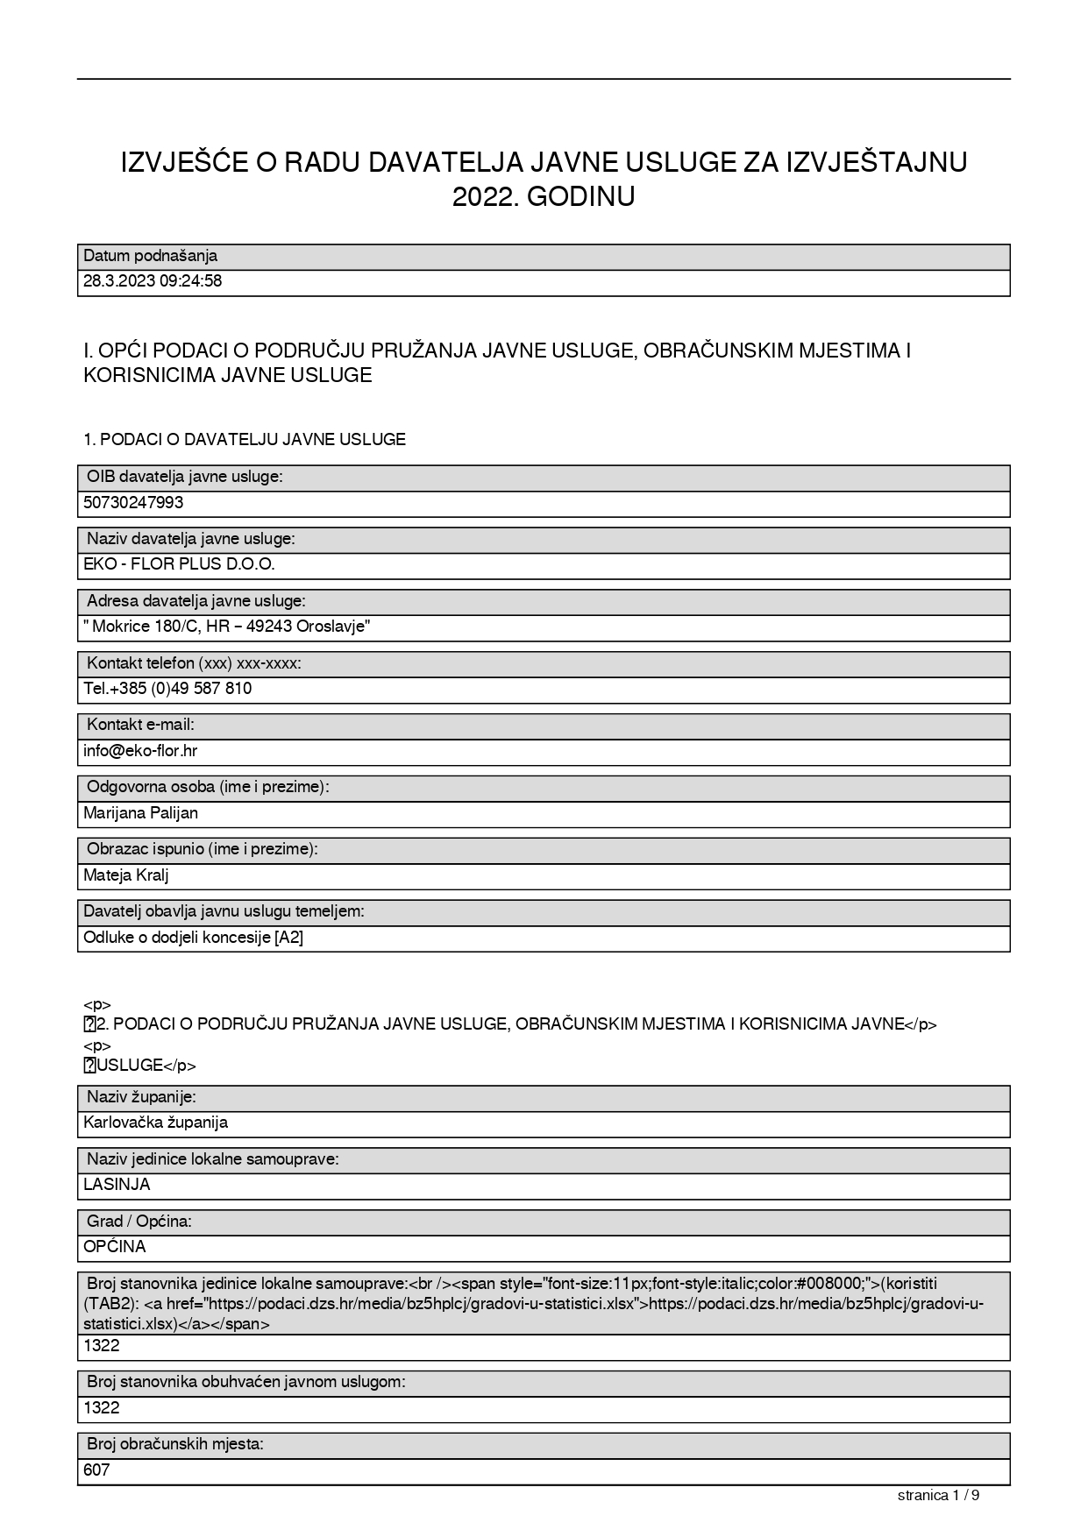
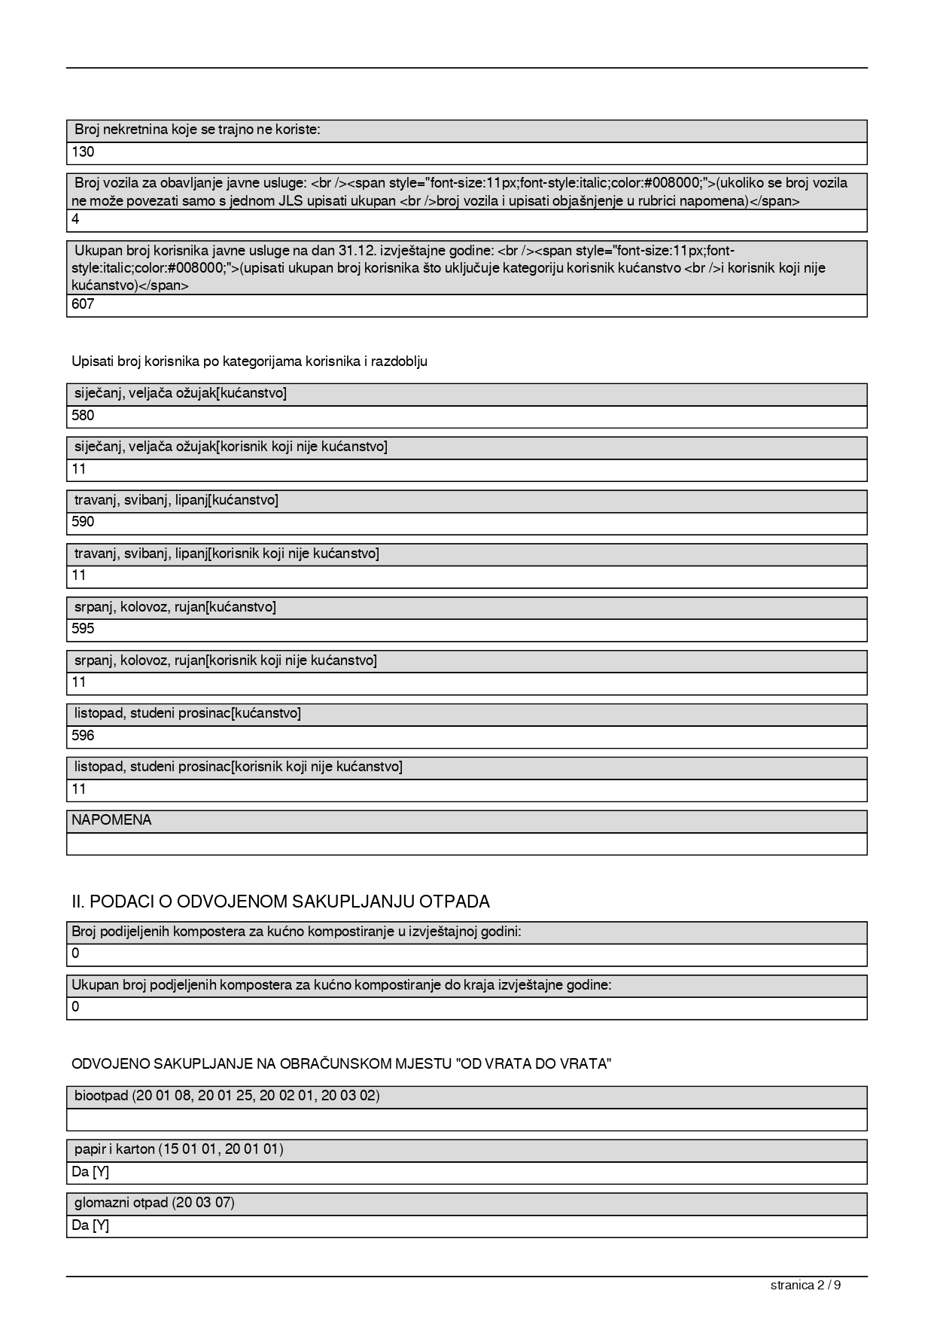
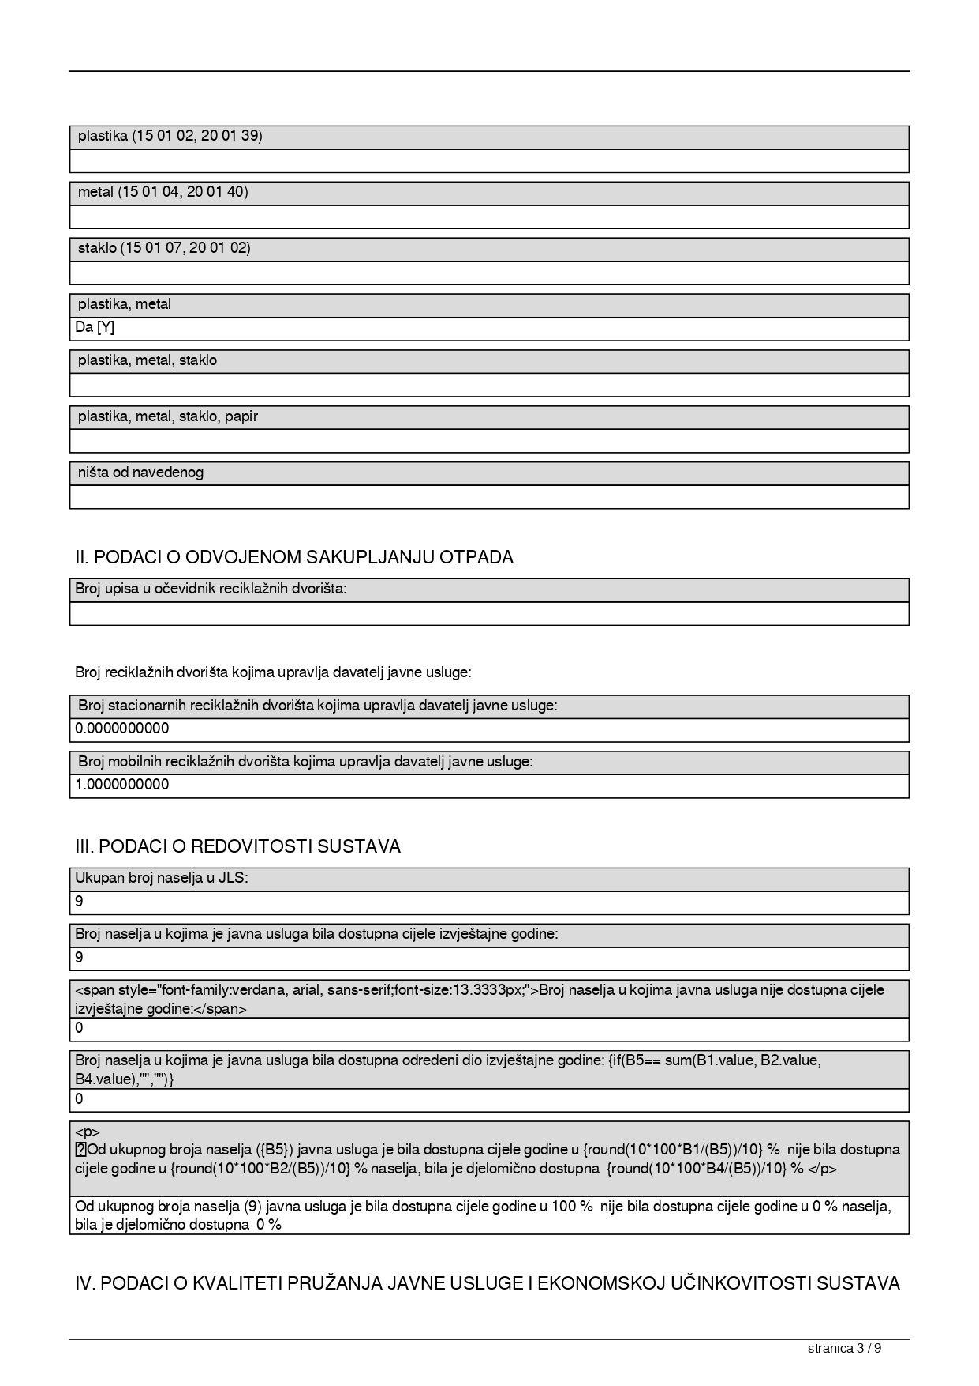
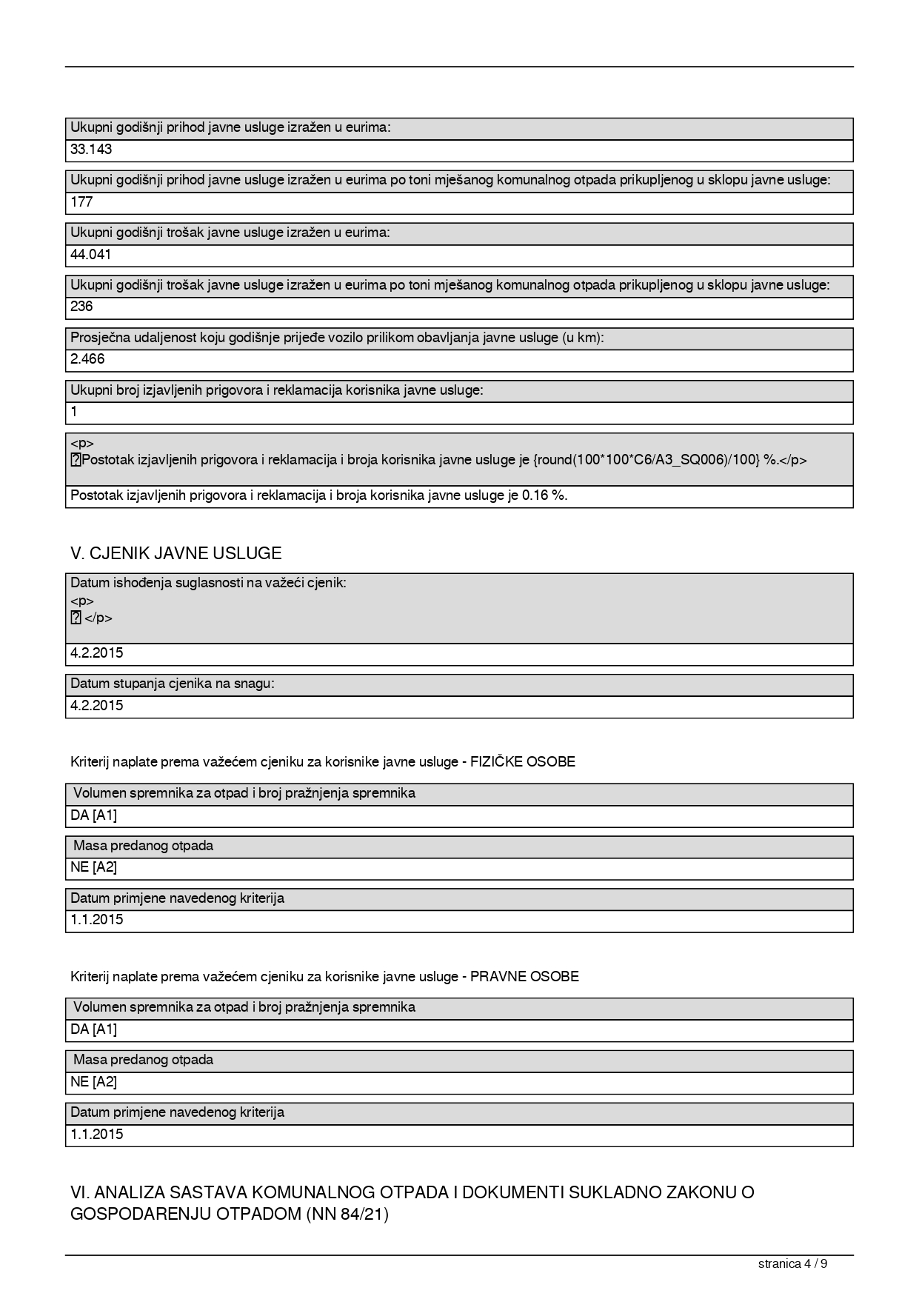
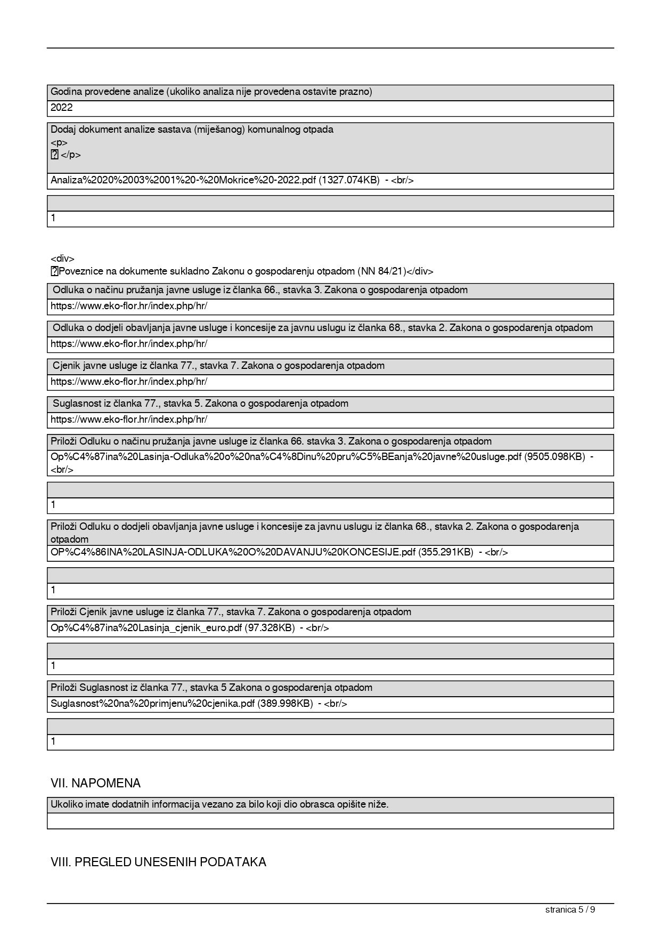
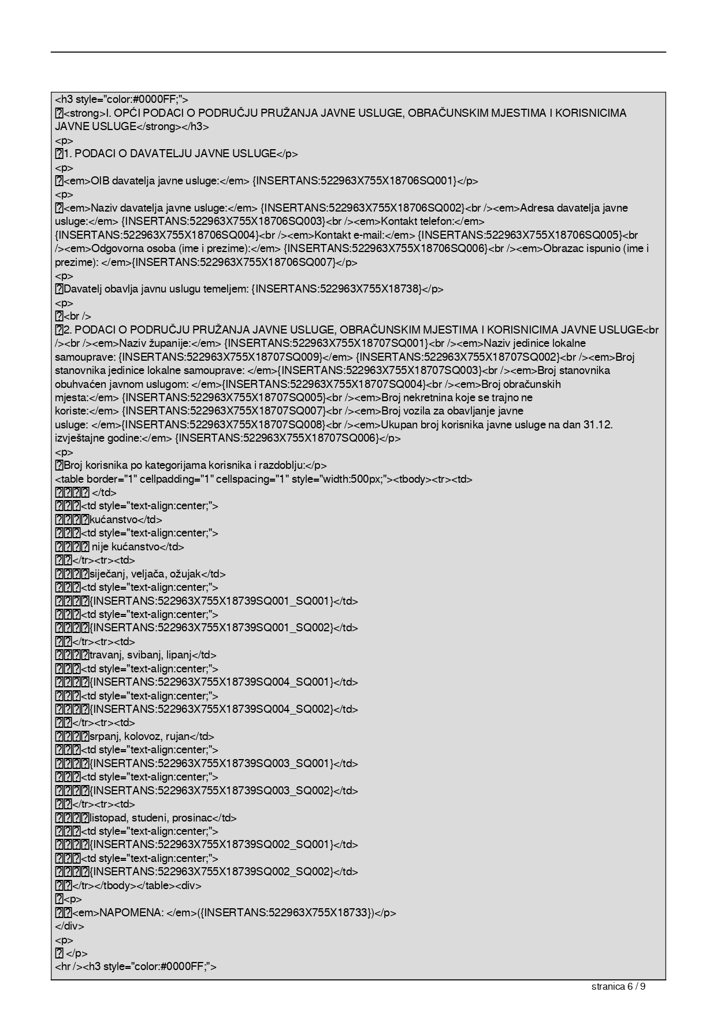
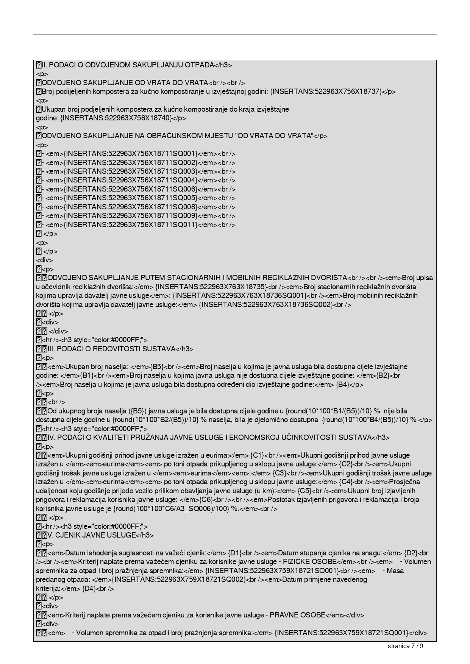

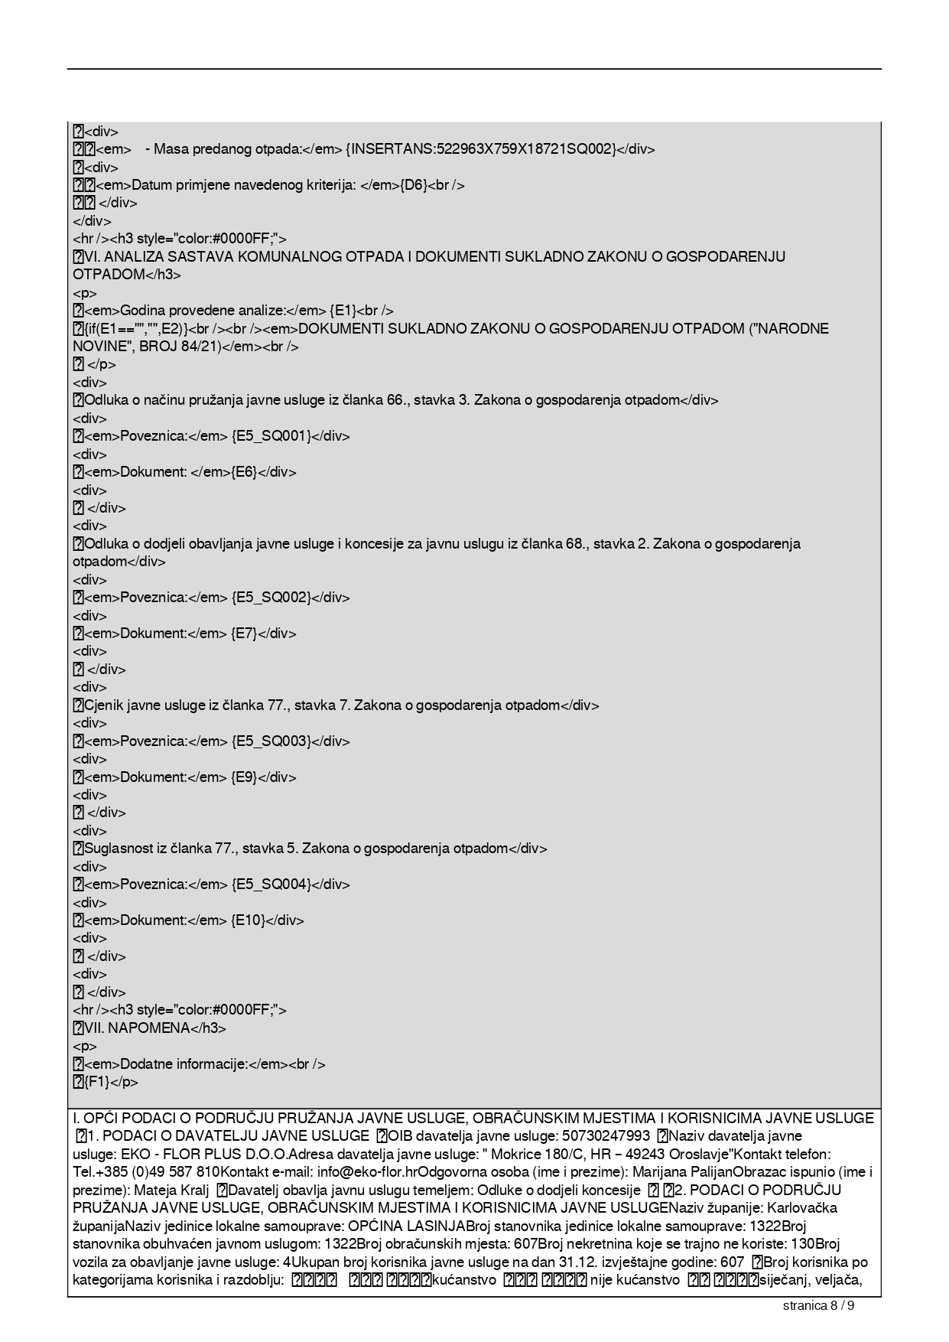

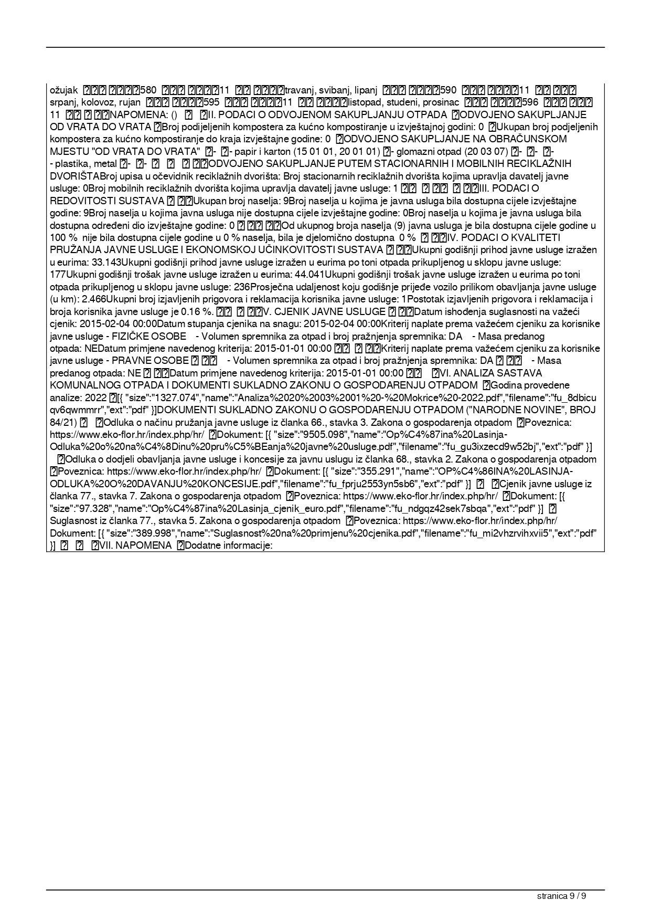
Količine otpada prikupljenog u 2022. godini

OPĆINA LASINJA |  |  | 186,80
 | JAVNE POVRŠINE |  | 14,74
 | 15-01-01 |  | 3,62
 | 15-01-02 |  | 4,02
 | 15-01-07 |  | 6,85
 | 20-01-11 |  | 0,25
 | KUĆANSTVO I INDUSTRIJA |  | 157,46
 | 20-03-01 |  | 152,08
 |  | ČISTOĆA D.O.O. KARLOVAC ODLAGALIŠTE | 118,04
 |  | Eko-flor plus d.o.o. Mokrice | 34,04
 | 20-03-07 |  | 5,38
 | SELEKTIVNI |  | 14,60
 | 15-01-01 |  | 6,18
 | 15-01-02 |  | 8,42
Izvor: Eko-Flor Plus d.o.o. Oroslavje
______________________________________________________________________________

Na temelju članka 34. Statuta Općine Lasinja (Glasnik Općine Lasinja br.1/18, 1/20 i 1/21), Općinsko vijeće Općine Lasinja na 16. redovnoj sjednici održanoj dana 28. ožujka 2023. godine, donijelo je

Z A K L J U Č A K
o prihvaćanju Izvješća o provedbi Plana gospodarenja
otpadom Općine Lasinja za 2022. godinu

I.
Prihvaća se Izvješće o provedbi Plana gospodarenja otpadom Općine Lasinja za 2022. godinu.

II.
Izvješće iz točke I. ovog Zaključka prilaže se uz Zaključak i čini njegov sastavni dio.

III.
Ovaj zaključak objavit će se u Glasniku Općine Lasinja.

KLASA: 351-03/23-01/1
URBROJ: 2133-19-1-23-5
Lasinja, 28. ožujka 2023.
PREDSJEDNIK OPĆINSKOG VIJEĆA
Matija Prigorac, mag.educ.hist.

REPUBLIKA HRVATSKA
KARLOVAČKA ŽUPANIJA
OPĆINA LASINJA
OPĆINSKI NAČELNIK
Lasinjska cesta 19, 47206 Lasinja
Tel. 047/884-011; Telefaks : 047/400-686
OIB. 59068748409
I Z V J E Š Ć E
O PROVEDBI PLANA GOSPODARENJA OTPADOM OPĆINE LASINJA
ZA 2022. GODINU

Lasinja, 22.ožujka 2023. godine
- UVOD

Na temelju članka 173. Zakona o gospodarenju otpadom („Narodne novine“ broj 84/21) (u daljnjem tekstu: Zakon) propisano je da je izvršno tijelo jedinice lokalne samouprave dužno dostaviti godišnje izvješće o provedbi Plana gospodarenja otpadom za prethodnu kalendarsku godinu jedinici područne (regionalne) samouprave i objaviti ga u svom glasilu do 31. ožujka tekuće godine.
Uredbom o gospodarenju komunalnim otpadom („Narodne novine“ broj 50/17 i 84/19) (u daljnjem tekstu: Uredba), određen je cilj o provedbi javnog, kvalitetnog, postojanog i ekonomski učinkovitog sustava sakupljanja komunalnog otpada. Svrha sustava sakupljanja komunalnog otpada je osiguranje mogućnosti za korištenje javne usluge prikupljanja miješanog komunalnog otpada i biorazgradivog komunalnog otpada te poticanje proizvođača otpada te posjednika otpada na razvrstavanje otpada, kako bi se smanjila količina miješanog komunalnog otpada koji nastaje te udio biorazgradivog komunalnog otpada u ukupno nastalom miješanom komunalnom otpadu.

1.1. Osnovne značajke Općine Lasinja
Općina Lasinja, kao samostalna jedinica lokalne samouprave, osnovana je 1992. godine u sastavu Sisačko-moslavačke županije, s privremenim sjedištem u Zagrebu.
Zakonom o područjima županija, gradova i općina u Republici Hrvatskoj (NN 10/97) Općina Lasinja pripala je Karlovačkoj županiji, u čijem sastavu se nalazi i danas.
Općina Lasinja smještena je u središnjem dijelu Pokuplja, na desnoj obali rijeke Kupe. Površina Općine je 82 km2 i čini 2,5% ukupne površine Karlovačke županije.
Općina je administrativno podijeljena na 8 naselja: Banski Kovačevac, Crna Draga, Desni Štefanki, Desno Sredičko, Lasinja, Novo Selo Lasinjski, Prkos Lasinjski i Sjeničak Lasinjski. Središte općine čini naselje Lasinja gdje se nalazi sjedište lokalne samouprave, osnovna škola, zdravstvena ustanova, vjerske ustanove te razne udruge građana.
Prema rezultatima popisa stanovništva iz 2021. na području Općine Lasinja živi 1322 stanovnika, prosječna gustoća naseljenosti iznosi 16 stanovnika na km².

  - Davatelj javne usluge sakupljanja otpada
Javnu uslugu sakupljanja komunalnog otpada obavlja tvrtka EKO-FLOR PLUS d.o.o. Mokrice 180/C, 49243 Oroslavje, na način i pod uvjetima utvrđenim Zakonom o koncesijama, Odlukom o načinu pružanja javne usluge sakupljanja komunalnog otpada na području Općine Lasinja (Glasnik Općine Lasinja, broj 1/22) te Ugovorom o koncesiji, sklopljenim 01.12.2014. godina, na rok od 10 godina.

  - Plan gospodarenja otpadom Općine Lasinja
Općinsko vijeće Općine Lasinja je na svojoj 3. sjednici održanoj dana 28. rujna 2017. godine donijelo :
- Plan gospodarenja otpadom Općine Lasinja za razdoblje 2017.- 2022. godina (objavljen je u Glasniku Općine Lasinja br. 5/17), Plan je izradila tvrtka HIDROPLAN d.o.o. iz Zagreba, sukladno Zakonu o održivom gospodarenju otpadom (''Narodne novine'' broj 94/13)
- Karlovačka županija dala je prethodnu suglasnost na prijedlog Plana, KLASA:351-03/17-01/17, URBROJ:2133/1-07-01/02-17-05, 21.09.2017. godine.

- OBAVEZE JEDINICE LOKALNE SAMOUPRAVE

Zakonom o gospodarenju otpadom („Narodne novine“ broj 84/21) definirane su obveze jedinica lokalne samouprave, koje Općina Lasinja osigurava na sljedeći način:
- osigurati javnu usluge sakupljanja komunalnog otpada – uslugu obavlja tvrtka EKO-FLOR PLUS d.o.o. Mokrice 180/C, 49243 Oroslavje

- osigurati odvojeno sakupljanje miješanog komunalnog otpada reciklabilnog komunlanog otpada te krupnog (glomaznog) otpada - prikupljanje miješanog komunalnog otpada obavlja se putem spremnika 120, 240 i 1100 l; prikupljanje otpada od plastike i papira odvija se putem posebno označenih vreća koje su podijeljenje korisnicima usluge; na 17 lokacija su raspoređeni zeleni otoci na kojima se nalaze spremnici za papir, plastiku, staklo, metal i tekstil; glomazni otpad odvozi se 2 puta godišnje; putem mobilnog reciklažnog dvorišta mogu se predati manje količine posebnih vrsta otpada (ambalažni otpad, otpadne baterije i akumulatori, manji komadi EE otpada, manji komadi glomaznog otpada i sl.)

- osigurati sprječavanje odbacivanja otpada na način suprotan Zakonu te uklanjanje tako odbačenog otpada – kontrolom terena i dojavama građana prati se nedozvoljeno odlaganje otpada te se odmah reagira

- osigurati provedbu Plana gospodarenja otpadom RH – Općina Lasinja donijela je Plan gospodarenja otpadom

- osigurati donošenje i provedbu Plana gospodarenja otpadom Općine Lasinja – Općinsko vijeće donijelo je Odluku o načinu pružanja javne usluge sakupljanja komunalnog otpada na području Općine Lasinja, na 7. sjednici Općinskog vijeća održanoj 31.01.2022. Na 8. redovnoj sjednici, održanoj 31. ožujka 2022. godine, usvojen je Zaključak o prihvaćanju Izvješća o izvršenju PGO za 2021. godinu te Zaključak o prihvaćanju Izvješća o radu davatelja usluge. Na području općine raspoređeni su zeleni otoci, na 17 lokacija, na koje se može odvojeno odložiti papir, plastika, staklo, tekstil i metal. Stručne službe Općine obilazile su teren u svrhu sprječavanja nastanka divljih odlagališta te je nepropisno odloženi otpad uklonjen.

- osigurati provođenje izobrazno-informativne aktivnosti na svom području – tijekom 2022. godine nisu provođene aktivnosti

- osigurati mogućnost provedbe akcija prikupljanja otpada - tijekom 2022. godine nisu provođene akcije.

Sukladno Zakonu o gospodarenju otpadom Općina Lasinja dostavlja izvješće o izvršenju Plana gospodarenja otpadom jedinici područne (regionalne) samouprave i objavljuje ga u svom glasilu.

- DOKUMENTI PROSTORNOG UREĐENJA OPĆINE LASINJA

Prostorni plan uređenja Općine Lasinja (GKŽ 22/01, 34/07 i Glasnik Općine Lasinja 3/2016) – PPUO Lasinja , osnovni je strateški dokument prostornog uređenja Općine kojim se određuju usmjerenja za razvoj djelatnosti i namjenu površina te uvjeti za održivi i uravnoteženi razvitak u njegovim administrativnim granicama. Izrađen je u skladu sa strateškim dokumentima prostornog uređenja državne i područne/regionalne razine:
- ''Strategija prostornog uređenja Republike Hrvatske'' (27.06.1997.g. donio Zastupnički dom Sabora Republike Hrvatske),
- ''Program prostornog uređenja Republike Hrvatske'' (NN 50/99)
- Prostorni plan Karlovačke županije – PPKŽ (GKŽ 26/01, 33/01 i 36/08).
Prema članku 198. stavak 1. i članku 199. stavak 2. Zakona o prostornom uređenju („Narodne novine“ broj 153/13) ovaj prostorni plan ostaje na snazi sve dok se ne stupi na snagu prostorni plan Karlovačke županije donesen na temelju novog zakona.

- PLAN GOSPODARENJA OTPADOM OPĆINE LASINJA

Plan gospodarenja otpadom Općine Lasinja za razdoblje 2017. do 2022. godine (u daljnjem tekstu: Plan) izrađen je na temelju Zakona o održivom gospodarenju otpadom („Narodne novine“ broj 94/13. i 73/17). Plan je donijelo Općinsko vijeće Općine Lasinja (u daljnjem tekstu: Općinsko vijeće) za razdoblje od šest godina, uz mogućnost izrada izmjena i dopuna, prema potrebi (objava u Glasniku Općine Lasinja 5/2017). Svrha donesenog Plana je definiranje ciljeva, mjera, aktivnosti i rokova za provođenje istih kao i planiranje potrebnih financijskih sredstava za provođenje mjera iz Plana. Karlovačka županija dala je prethodnu suglasnost na prijedlog Plana, KLASA:351-03/17-01/17, URBROJ:2133/1-07-01/02-17-05, 21.09.2017. godine.

Glavni cilj Plana gospodarenja otpadom je uspostavljanje cjelovitog sustava gospodarenja otpadom, koji obuhvaća:
- Provedbu mjera odvojenog sakupljanja otpada
- Edukaciju i jačanje svijesti građana
- Mjere praćenja stanja okoliša (monitoring) uz izgradnju reciklažnog dvorišta
- Integriranje sustava gospodarenja otpadom Općine Lasinja u sustav CGO (centra gospodarenja otpadom)
- ANALIZA, OCJENA STANJA I POTREBA U GOSPODARENJU OTPADOM NA PODRUČJU OPĆINE, UKLJUČUJUĆI OSTVARIVANJE CILJEVA

Sakupljanje i odvoz komunalnog otpada organiziran je na području cijele Općine Lasinja, a davatelj usluge je tvrtka EKO-FLOR PLUS d.o.o. Mokrice 180/C, 49243 Oroslavje.

Sustav prikupljanja komunalnog otpada na području Općine dijeli se na:

- Sustav prikupljanja miješanog komunalnog otpada iz kućanstava

Prikupljanje miješanog komunalnog otpada obavlja se putem spremnika 120, 240 i 1100 l, a odvozi se specijaliziranim vozilima zatvorenog tipa, konstruiranima tako da se onemogući rasipanje otpada, te širenje mirisa. Prikupljanje i odvoz miješanog komunalnog otpada provodi se svakih 14 dana, a sve u cilju kako bi se potaknulo odvajanje reciklabilnog otpada iz miješanog komunalnog otpada. Prema podacima davatelja usluge na području Općine evidentirano je ukupno 607 korisnika usluge, 130 nekretnina se trajno ne koristi.

- Sustav prikupljanja glomaznog otpada

Glomazni otpad odvozi se dva puta godišnje po pozivu korisnika usluge. Glomazni otpad korisnik odlaže neposredno uz kolni ulaz na način da djelatnicima tvrtke Eko flor – plus d.o.o. omoguće nesmetan odvoz.

- Sustav prikupljanja biorazgradivog komunalnog otpada

Biorazgradivi komunalni otpad, bio-otpad, korisnici zbrinjavaju samostalno u svojim domaćinstvima na način da isti sami kompostiraju u komposterima ili kompostištima.

- Sustav prikupljanja otpada na zelenim otocima

Na području Općine, zeleni otoci su postavljeni na 17 lokacija, a u sklopu svakog se nalaze namjenski spremnici prikaz zelenih otoka u tablici 1.
Tablica 1. Popis zelenih otoka i lokacija - (spremnici za papir, plastiku, staklo, metal i tekstil)

Red  broj | LOKACIJA | VRSTA SPREMNIKA OTPADA
Red  broj | LOKACIJA | STAKLO | PLASTIKA | PAPIR | METAL | TEKSTIL
1. | Lasinja, Trg hrvatskih branitelja 1 | X | X | X | X | X
2. | Lasinja, Lasinjska cesta 6 | X | X | X | - | -
3. | Lasinja, Ul. Sv. Antuna | X | X | X | - | -
4. | Lasinja, Matešićeva ulica | X | X | X | - | -
5. | Lasinja, OŠ Antun Klasinc | X | X | X | - | -
6. | Lasinja, Jamnička ulica | X | X | X | - | -
7. | Novo Selo Lasinjsko, Odvojak 1 | X | X | X | - | -
8. | Crna Draga, križanje Vukelići - Luketići | X | X | X | - | -
9. | Crna Draga, Britveci | X | X | X | - | -
10. | Prkos Lasinjski, Bućani | X | X | X | - | -
11. | Prkos Lasinjski, Bastajići | X | X | X | - | -
12. | Prkos Lasinjski, Roknići | X | X | X | - | -
13. | Banski Kovačevac, kod društvenog doma | X | X | X | - | -
14. | Desno Sredičko, kod doma DVD | X | X | X | - | -
15. | Desno Sredičko, Vikend naselje Slap | X | X | X | - | -
16. | Desni Štefanki, Prigorci | X | X | X | - | -
17. | Desni Štefanki, kod društvenog doma Orečići | X | X | X | - | -
UKUPNO: |  | 17 | 17 | 17 | 1 | 1

- Sustav prikupljanja odvojenog otpada papir i plastika po modelu „od vrata do vrata“

Sakupljanje se obavlja jednom mjesečno u svim naseljima Općine putem plavih (papir) i žutih (plastika) plastičnih vreća, izuzetak je naselje Sjeničak Lasinjski u kojem je određeno jedno sabirno mjesto u centru naselja. Sakupljanje se provodi specijaliziranim vozilom. Koncesionar je svakom kućanstvu podijelio vreće za odvojeno sakupljanje plastike i papira.

- Mobilno reciklažno dvorište

Na području Općine nije izgrađeno reciklažno dvorište i reciklažno dvorište za građevni otpad. Općina ima mogućnost korištenja mobilnog reciklažnog dvorišta od strane koncesionara. U mobilno reciklažno dvorište mogu se predati manje količine posebnih vrsta otpada (ambalažni otpad, otpadne baterije i akumulatori, manji komadi EE otpada, manji komadi glomaznog otpada i sl.), uz predočenje osobne iskaznice.
Tijekom 2022. godine aktivnosti mobilnog reciklažnog dvorišta odvijale su se prema rasporedu koncesionara.
- PODACI O VRSTAMA I KOLIČINAMA SAKUPLJENOG KOMUNALNOG, BIORAZGRADIVOG I DRUGOG ODVOJENO SAKUPLJNEOG OTPADA TE PODACI O ODLAGANJU NA PODRUČJU OPĆINE LASINJA

Tablica 1. Količine prikupljneog otpada (kućanstva i industrija)
Ključni  broj otpada | Naziv otpada | Područje sa kojeg je otpad skupljen | Broj stanovnika obuhvaćen uslugom | Tvrtka koja sakuplja otpad | Ukupno sakupljeno  ( tona/godišnje)
 |  |  |  |  | 2020. | 2021. | 2022.
20 03 01 | Miješani komunalni otpad | Općina Lasinja | 1616 | EKO-FLOR PLUS d.o.o. Mokrice 180/C, Oroslavje | 244,90 | 184,83 | 152,08
20 03 07 | Glomazni otpad | Općina Lasinja | 1616 | EKO-FLOR PLUS d.o.o. Mokrice 180/C, Oroslavje | 10,10 | 7,66 | 5,38
Ukupno: |  |  |  |  | 255,02 | 192,49 | 157,46
Izvor: Eko-Flor Plus d.o.o. Oroslavje

Zeleni otoci na kojima se skuplja otpad koji se može reciklirati (staklo, papir, plastika, tekstil i metal) postavljeni su na 17 lokacija, u svim naseljima Općine.

Tablica 2. Podaci o količinama izdvojenih iskoristivih kategorija otpada na području Općine Lasinja
Ključni broj otpada | Naziv otpada | Tvrtka koja sakuplja otpad | Količine otpada za određene lokacije za 2022. |  |  | Ukupno sakupljeno  ( tona/godišnje)
Ključni broj otpada | Naziv otpada | Tvrtka koja sakuplja otpad | Zeleni otoci | MRD | Kućni prag
 |  |  |  |  |  | 2020. | 2021. | 2022.
20 01 01 | Papir i karton | EKO-FLOR PLUS d.o.o. Mokrice 180/C, Oroslavje | - | - | - | 12,75 | 2,67 | 0
15 01 01 | Ambalaža od papira i kartona | EKO-FLOR PLUS d.o.o. Mokrice 180/C, Oroslavje | 3,62 | - | 6,18 | 12,75 | 4,95 | 9,80
20 01 39 | Plastika | EKO-FLOR PLUS d.o.o. Mokrice 180/C, Oroslavje | - | - | - | 15,41 | 18,02 | 0
15 01 02 | Ambalaža od plastike | EKO-FLOR PLUS d.o.o. Mokrice 180/C, Oroslavje | 4,02 | - | 8,42 | 15,41 | 8,40 | 12,44
15 01 07 | Staklo | EKO-FLOR PLUS d.o.o. Mokrice 180/C, Oroslavje | 6,85 | - | - | 2,21 | 4,12 | 6,85
20 01 11 | Tekstil | EKO-FLOR PLUS d.o.o. Mokrice 180/C, Oroslavje | 0,25 | - | - | - | - | 0,25
20 01 40 | Metali | EKO-FLOR PLUS d.o.o. Mokrice 180/C, Oroslavje | - | - | - | - | - | 0
Ukupno: |  |  |  |  |  | 30,37 | 38,16 | 29,34
Izvor: Eko-Flor Plus d.o.o. Oroslavje

Tijekom 2022. godine, na području općine Lasinja ukupno je prikupljeno 186,80 t otpada.

Temeljem Odluke o načinu pružanja javne usluge prikupljanja komunalnog otpada na području Općine Lasinja (Glasnik Općine Lasinja br. 1/22) navodi se:

Najmanja učestalost odvoza otpada prema područjima naselja je:
  - miješani komunalni otpad svakih 14 dana,
  - glomazni otpad dva puta godišnje,
  - ambalažni otpad (plastična i metalna ambalaža) najmanje jednom mjesečno za kategoriju korisnika kućanstvo,
  - otpadni papir i karton najmanje jednom mjesečno za kategoriju korisnika kućanstvo

- PODACI O LOKACIJAMA ONEČIŠĆENIM OTPADOM I NJIHOVOM UKLANJANJU

Na području Općine Lasinja u 2022. godini nisu evidentirana nelegalna, odnosno divlja odlagališta otpada, ali je uočeno bacanje komunalnog i drugog otpada uz javne prometnice te na druge javne i privatne površine, a to držimo da čine neosviješteni prolaznici i putnici-prolaznici iz drugih mjesta koji prolaze našom općinom. Nepropisno odbačeni otpad je uklonjen.
Nadzor nad lokacijama odbačenog otpada provodi Jedinstveni upravni odjel, a stanovništvo Općine Lasinja redovno se obavještava o načinu na koji se može podnijeti prijava ukoliko se uoči odbacivanje otpada u okoliš i to dojave putem: telefona, putem e-maila ili osobno u Općini Lasinja. U tom smislu donijeta je Odluka o mjerama za sprječavanje nepropisnog odbacivanja otpada i mjerama za uklanjanje odbačenog otpada na području Općine Lasinja.

- MJERE POTREBNE ZA OSTVARENJE CILJEVA SMANJIVANJA ILI SPRJEČAVANJA NASTANKA OTPADA, UKLJUĆUJUĆI IZOBRAZNO-INFORMATIVNE AKTIVNOSTI I AKCIJE PRIKUPLJANJA OTPADA

Tijekom 2022. godine provođene su sljedeće mjere u svrhu smanjivanja ili sprječavanja nastanka otpada:

- Praćenje stanja okoliša

Na terenu se provodi redovita kontrola i nadzor.

- Postavljanje znakova zabrane odbacivanja otpada

Na potencijalnim divljim odlagalištima postavljeni su znakovi zabrane odlaganja otpada.

- Objava informacija na internetskim stranicama Općine

Sukladno Zakonu obveza Općine je uspostava sustava za zaprimanje obavijesti o nepropisno odbačenom otpadu. Svaka osoba koja primijeti nepropisno odbačen otpad na području Općine može to prijaviti putem:
  - telefona: 047/884-011
  - popunjavanjem obrasca i slanjem istog na e-mail: pisarnica@lasinja.hr ili
  - ili osobnim dolaskom u Općinu, Lasinjska cesta 19, 47206 Lasinja
Obrazac za prijavu nepropisno odbačenog otpada može se preuzeti na www.lasinja.hr/komunalno gospodarstvo/održivo gospodarenje otpadom.

- Distribucija letaka o načinu zbrinjavanja otpada putem davatelja javne usluge
prikupljanja miješanog komunalnog otpada i prikupljanja biorazgradivog
komunalnog otpada

EKO-FLOR PLUS d.o.o. Mokrice 180/C, Oroslavje je uputio korisnicima javne usluge prikupljanja komunalnog otpada Općine obavijest, vezano uz obaveze u gospodarenju otpadom te upute o razvrstavanju otpada.

Akcije prikupljanja otpada nisu provođene.

- OPĆE MJERE ZA GOSPODARENJE OTPADOM, OPASNIM OTPADOM I POSEBNIM KATEGORIJAMA OTPADA

Sustav gospodarenja komunalnim otpadom na području Općine Lasinja nastoji slijediti ekološka načela i kriterije kojima se pokušava povećati stupanj odvojenog prikupljanja i recikliranja pojedinih komponenti komunalnog otpada čime se ostvaruju višestruko korisni učinci te potaknuti kućno kompostiranje kako bi se smanjio udio biorazgradivog otpada u komunalnom otpadu.
Novim sustavom gospodarenja otpadom nastoji se osigurati što intenzivniji tok otpada kroz sustav odvojenog prikupljanja, obrade i plasmana pojedinih sekundarnih sirovina. Time se u prvom redu smanjuje količina miješanog otpada, odnosno smeća koji u komunalnom sustavu nastaje, a time i posljedična kumulativna negativna vrijednost. S druge strane, intenziviranje odvojenog prikupljanja stvara i određenu pozitivnu vrijednost koja proizlazi iz prodaje sekundarnih sirovina.
Odvojeno prikupljanje je preduvjet za racionalno korištenje otpada. Ukoliko ono izostane, otpad koji se dobije mješavina je, u pravilu najgorih osobina svih sastojaka u njemu, a to uvelike smanjuje broj mogućnosti za njegovo korištenje i sigurno uklanjanje.
Pored već opisanih sustava prikupljanja otpada i mjera, nisu provođene dodatne mjere koje uključuju izobrazno-informativne aktivnosti i akcije prikupljanja otpada.
- MJERE PRIKUPLJANJA KOMUNALNOG OTPADA I BIOOTPADA TE MJERE ODVOJENOG PRIKUPLJANJA OTPADNOG PAPIRA, METALA, STAKLA, PLASTIKE, TE KRUPNOG (GLOMAZNOG) KOMUNALNOG OTPADA

Javna usluga sakupljanja komunalnog otpada

Općinsko vijeće je dana 31. siječnja 2022. godine donijelo Odluku o načinu pružanja javne usluga sakupljanja komunalnog otpada na području Općine Lasinja, (KLASA: 024-04/22-02/2, URBROJ: 2133/19-1-22-1).

Općinski načelnik je dana 30. kolovoza 2019. godine dao Suglasnost na cjenik javne usluge prikupljanja miješanog komunalnog otpada i biorazgradivog komunalnog otpada, sukladno zahtjevu koncesionara, a sa primjenom istoga od 01.01.2020. godine. kako je Ustavni sud poništio novu uredbu o gospodarenju komunalnim otpadom tako i odobreni cjenik nije stupio na snagu pa tako sve ostaje po starom cjeniku koji je odobren i na snazi je od 01.01.2017. godine, a obračun se vrši po volumenu spremnika za otpad i broj pražnjenja. Ugovorom sa koncesionarom Eko-Flor Plus d.o.o. Oroslavje definirane su i određene skupine koje manje plaćaju usluge skupljanja otpada (samci, staračka domaćinstva, invalidi i vikendaši).

Odvojeno prikupljanje otpadnog papira, metala, stakla, plastike, tekstila te krupnog (glomaznog) otpada na području Općine provodi se:

- primarnom selekcijom otpada na kućnom pragu,
- odvozom krupnog (glomaznog) otpada po pozivu korisnika,
- redovitim i pravodobnim pražnjenjem posuda odnosno spremnika,
- izobrazno – informativnim aktivnostima.

Na području Općine Lasinja obavlja se sakupljanje komunalnog otpada, krupnog glomaznog otpada i odvojeno sakupljanje otpadnog papira, stakla, plastike, metala i tekstila. Komunalni otpad kao i glomazni otpad na području Općine Lasinja odvozi koncesionar tvrtka Eko flor - plus d.o.o.. Koncesionar je uz račune za komunalne usluge dostavljao korisnicima letke s uputama o razvrstavanju otpada po vrstama i odlaganja u spremnike, kao i raspored odvoza otpada za tekuću 2022. godinu, a plan odvoza je objavljen na web stranici koncesionara i Općine.

Reciklabilni komunalni otpad i to: otpadni papir i karton, otpadna plastika, otpadni metal, otpadno staklo, otpadni tekstil i otpadno drvo prikupljaju se u posebnim spremnicima koji se nalaze na javnim površinama (zeleni otoci) u svakom naselju, u reciklažnom dvorištu i putem mobilnog reciklažnog dvorišta.
Biootpad su korisnici dužni kompostirati u vlastitom kućanstvu, sukladno Odluci o načinu pružanja javne usluge prikupljanja miješanog komunalnog otpada i biorazgradivog komunalnog otpada na području Općine Lasinja.

- NAČIN PRUŽANJA JAVNE USLUGE SAKUPLJANJA KOMUNALNOG OTPADA

Javna usluga pružana je u skladu s Odlukom o načinu pružanja javne usluge sakupljanja komunalnog otpada na području Općine Lasinja (Glasnik Općine Lasinja 1/22).

Kriterij obračuna količine otpada koju predaje korisnik javne usluge je volumen zaduženog spremnika i broj pražnjenja spremnika. Davatelj usluge obračunava korisniku usluge cijenu javne usluge prikupljanja komunalnog otpada (u daljnjem tekstu: cijena javne usluge) razmjerno količini predanog komunalnog otpada u obračunskom razdoblju pri čemu je kriterij količine otpada u obračunskom razdoblju volumen spremnika otpada i broj pražnjenja spremnika.

12. POPIS PROJEKATA VAŽNIH ZA PROVEDBU ODBREDBI PLANA, ORGANIZACIJSKI ASPEKTI, IZVORI I VISINA FINANCIJSKIH SREDSTAVA ZA PROVEDBU MJERA GOSPODARENJA OTPADOM
Općina Lasinja tijekom 2022. godine nije provodila nove projekte usmjerene na provedbu odredbi Plana.

Tablica 1. Financijska sredstva utrošena za provedbu mjera gospodarenja otpadom i izvor sredstava
Red broj | Mjera i aktivnost | Planirana sredstva (kn) | Utrošena  sredstva (kn) | Izvor sredstava
1. | Naknada za zbrinjavanje komunalnog otpada | 12.600,00 | 7.138,17 | Proračun Općine Lasinja
2. | Odvoz miješanog komunalnog otpada iz spremnika i kontejnera koje koristi Općina Lasinja | 30.000,00 | 20.421,36 | Proračun Općine Lasinja
3. | Ekološke usluge | 3.000,00 | 601,25 | Proračun Općine Lasinja

Ostvareni prihod od koncesijske naknade za 2022. godinu u iznosu od 7.168,67 kn.

    - ROKOVI I NOSITELJI IZVRŠENJA PLANA

- Planom gospodarenja otpadom Općine Lasinja za 2022. godinu je planirano je i izvršeno sljedeće:
Red broj | PREDVIĐENO PGO-OM ZA 2022. GODINU | IZVRŠENO  DA/NE/DJELOMIČNO
1. | Nabava kontejnera | DJELOMIČNO
2. | Informiranje javnosti vezano uz gospodarenje otpadom | DJELOMIČNO

    - ZAKLJUČAK

Gospodarenje otpadom na području Općine provodi se sukladno odredbama Plana i važećim propisima. Općina intenzivno radi na povećanju svijesti građana o potrebi gospodarenja otpadom, osim toga, nastavit će s edukacijom stanovništva vezano uz zbrinjavanje opasnog otpada koji nastaje u domaćinstvima (informatička oprema, baterije, žarulje, boje za premazivanje, salonitne ploče i sl.) te odvojenom sakupljanju otpada (plastike, papira, tekstila, metala i dr.).
Općina Lasinja ima relativno čist i sačuvan prirodni okoliš (vodu, zrak, tlo), u Općini nema značajnije industrije, a značajan se porast ne očekuje ni u dogledno vrijeme uz pretpostavku da će gospodarenje otpadom i druge mjere za zaštitu i očuvanje okoliša (biološke i krajobrazne raznolikosti) imati sve više standarde i kriterije te se ne očekuje veći negativni utjecaj na okoliš i njegovo onečišćenje u Općini Lasinja.

15. ZAVRŠNA ODREDBA

Ovo Izvješće objavit će se u Glasniku Općine Lasinja.

KLASA: 351-03/23-01/1
URBROJ: 2133-19-2-23-3
Lasinja, 22. ožujka 2023.
OPĆINSKI NAČELNIK
Marijo Perčić, struč.spec.ing.aedif.
_____________________________________________________________________

Na temelju članka 13. stavka 4. Zakona o zaštiti od požara (Narodne novine broj 92/10), te članka 34. Statuta Općine Lasinja (Glasnik Općine Lasinja br.1/18, 1/20 i 1/21), Općinsko vijeće Općine Lasinja na 16. redovnoj sjednici održanoj dana 28. ožujka 2023. godine, donosi

GODIŠNJI PROVEDBENI PLAN UNAPREĐENJA ZAŠTITE OD POŽARA
NA PODRUČJE OPĆINE LASINJA ZA 2023. GODINU

I.
U cilju unapređenja zaštite od požara na području Općine Lasinja Općinsko vijeće Općine Lasinja donosi Godišnji provedbeni plan unapređenja zaštite od požara na područje Općine Lasinja za 2023. godinu (u daljnjem tekstu: Provedbeni plan).

II.
U cilju unapređenja zaštite od požara na području Općine Lasinja potrebno je u 2023. godini provesti sljedeće organizacijske, tehničke i urbanističke mjere.

- ORGANIZACIJSKE MJERE

  - Vatrogasne postrojbe

    - Sukladno izračunu o potrebnom broju vatrogasaca iz Procjena ugroženosti od požara i tehnoloških eksplozija za Općinu Lasinja, Vatrogasna zajednica Općine Lasinja obvezna je osigurati potreban broj operativnih vatrogasaca. Za obavljanje aktivne vatrogasne djelatnosti 40 operativnih vatrogasaca koji moraju imati tjelesnu i duševnu sposobnost propisanu člankom 21. i 22. Zakona o vatrogastvu.

Izvršitelj zadatka: VZO Lasinja,
Sudjelovatelj: DVD Lasinja, DVD Desno Sredičko i DVD Crna Draga

    - Tijekom razdoblja povećane opasnosti od izbijanja požara na otvorenom prostoru (ljetni period) potrebno je osigurati stalno vatrogasno dežurstvo i povremene ophodnje.

Izvršitelj zadatka: DVD Lasinja, DVD Desno Sredičko i DVD Crna Draga
Sudjelovatelj: VZO Lasinja

    - Izvršiti stručni nadzor nad stanjem opremljenosti i osposobljenosti operativnih vatrogasaca, dobrovoljnih vatrogasnih društava i Vatrogasne zajednica Općine Lasinja.

Izvršitelj zadatka: Općinski načelnik i Predsjednik VZO Lasinja

  - Normativni ustroj zaštite od požara

    - Općina Lasinja je dužna revidirati važeći Plan zaštite od požara, temeljem Zakona o vatrogastvu i izvješća o stanju zaštite od požara Vatrogasne zajednice Općine Lasinja.

Izvršitelj zadatka: Općina Lasinja
Sudjelovatelj: Vatrogasna zajednica Općine Lasinja
    - Općina Lasinja će organizirati sjednicu Stožera zaštite i spašavanja tematski vezanu uz pripremu protupožarne sezone u 2023. godini. U tu svrhu, na sjednici Stožera potrebno je:
- usvojiti Plan rada Stožera zaštite i spašavanja za ovogodišnju požarnu sezonu,
- usvojiti Financijski plan osiguranih sredstava za provođenje zadaća tijekom
ovogodišnje požarne sezone
- usvojiti Plan aktivnog uključenja svih subjekata zaštite od požara na svom
području

Izvršitelj zadatka: Općina Lasinja
Sudjelovatelj: Vatrogasna zajednica Općine Lasinja

- TEHNIČKE MJERE

  - Vatrogasna oprema i tehnika

    - Opremiti operativne vatrogasce osobnom zaštitnom opremom sukladno važećim propisima i financijskoj mogućnosti.
    - Za potrebe vatrogasnih postrojbi urediti spremišta za vatrogasna vozila i opremu.

Izvršitelj zadatka: Vatrogasna zajednica Općine Lasinja
Sudjelovatelj: Općina Lasinja

    - Sukladno Procjeni zaštite od požara potrebno je u 2023. godini nabaviti, u skladu s objektivnim fiskalnim mogućnostima, komplet osobne zaštitne opreme za vatrogasce kako bi se postigla opremljenost za 40 operativnih vatrogasaca. Prvenstveno treba osigurati komplete za šumske požare i požare otvorenog prostora; vatrogasne čizme, vatrogasne kombinezone, vatrogasne opasače te kacige za šumske požare.

Izvršitelj zadatka: Vatrogasna zajednica Općine Lasinja
Sudjelovatelj: Općina Lasinja

  - Sredstva veze, javljanja i uzbunjivanja

    - Za učinkovito i uspješno djelovanje vatrogasaca od trenutka uzbunjivanja i početka intervencije do lokaliziranja i gašenja požara, potrebno je, sukladno Procjeni ugroženosti od požara i tehnoloških eksplozija osigurati dovoljan broj stabilnih i prijenosnih radio uređaja za potrebe vatrogasnih postrojbi.
    - Opremiti zapovjedno vozilo operativne vatrogasne postrojbe s fiksnim komunikacijskim uređajem.

Izvršitelj zadatka: Vatrogasna zajednica Općine Lasinja
Sudjelovatelj: Općina Lasinja

- URBANISTIČKE MJERE

  - U postupku izrade i donošenja prostorno planske dokumentacije (prvenstveno provedbene), ovisno o razini prostornih planova, obvezno je utvrditi mjere zaštite od požara sukladno važećim propisima.

Izvršitelj zadatka: Općina Lasinja
  - U naseljima sustavno poduzimati potrebne mjere kako bi prometnice i javne površine bile uvijek prohodne u svrhu nesmetane intervencije. U većim kompleksima pravnih osoba osigurati stalnu prohodnost vatrogasnih pristupa i putova evakuacije.

Izvršitelj zadatka: Općina Lasinja
Sudjelovatelj: Vatrogasna zajednica Općine Lasinja

  - Za gašenja požara potrebno je osigurati minimalno potrebne količine vode za gašenje požara i tlak u hidrantskoj mreži, sukladno važećim propisima. Hidranti koji se koriste za gašenja požara i punjenje cisterne moraju se redovno održavati te biti ispravni za upotrebu.

Izvršitelj zadatka: Vodovod i kanalizacija d.o.o.
Sudjelovatelj: Vatrogasna zajednica Općine Lasinja

  - Izvršiti obuku operativnih vatrogasaca o načinu uporabe hidrantske mreže za potrebe gašenje požara i sam način rukovanja sa hidrantima.

Izvršitelj zadatka: VZO Lasinja, DVD Lasinja, DVD Desno Sredičko, DVD Crna Draga
Sudjelovatelj: Vodovod i kanalizacija d.o.o.

  - Odrediti i ostale izvore vode za gašenje požara, te urediti prilaze za vatrogasna vozila i pristupe do površine voda koje svojom izdašnošću udovoljavaju potrebama kod gašenja požara, a u svrhu crpljenja vode za potrebe gašenja požara.

Izvršitelj zadatka: VZO Lasinja, DVD Lasinja, DVD Desno Sredičko i DVD Crna Draga
Sudjelovatelj: Općina Lasinja

- ORGANIZACIJSKE I ADMINISTRATIVNE MJERE ZAŠTITE OD POŽARA NA OTVORENOM
PROSTORU

4.1. Sukladno važećim propisima koji reguliraju zaštitu od požara na otvorenom prostoru, nužno je urediti okvire ponašanja na otvorenom prostoru, posebice u vrijeme povećane opasnosti od požara.

Izvršitelj zadatka: Općina Lasinja

  - Koristeći sve oblike javnog priopćavanja (radio, televizija, tisak, plakati, letci i slično), sustavno i redovito obavještavati i upozoravati stanovništvo na potrebu provođenja preventivnih mjera zaštite od požara.

Izvršitelj zadatka: Općina Lasinja i VZO Lasinja

  - Nužno je kontrolirati propisane mjere za uređivanje i održavanje rudina, živica i međa, poljskih putova i kanala sukladno važećim propisima.

Izvršitelj zadatka: Općina Lasinja

  - Obvezno je osigurati redovito održavanje (čišćenje) vodotokova i građevina za melioracijsku odvodnju od biljnog i komunalnog otpada.

Izvršitelj zadatka: Općina Lasinja i Hrvatske vode

  - Obvezan je nadzor nad županijskim, lokalnim i nerazvrstanim cestama te zemljišnim pojasom uz cestu. Zemljišni pojas uz ceste mora biti čist i pregledan kako zbog sigurnosti prometa tako i zbog sprječavanja nastajanja i širenja požara na njemu. Stoga je obvezno čišćenje zemljišnog pojasa uz ceste od lakozapaljivih tvari, odnosno, onih tvari koje bi mogle izazvati požar ili omogućiti odnosno olakšati njegovo širenje.

Izvršitelj zadatka: Županijska uprava za ceste i Općina Lasinja

III.
Jedinstveni upravni odjel Općine Lasinja upoznati će sa sadržajem ovoga Provedbenog plana sve pravne subjekte koji su istim predviđeni kao izvršitelji pojedinih zadataka.

IV.
Sredstva za provedbu obveza Općine Lasinja koje proizlaze iz ovoga Provedbenog plana, osigurat će se do visine utvrđene Proračunom Općine Lasinja za 2023. godinu.

V.
Općinsko vijeće Općine Lasinja jednom godišnje razmatra izvješće o stanju provedbe Provedbenog plana unaprjeđenja zaštite od požara za Općinu Lasinja.
Izvješće o provedbi plana unapređenja zaštite od požara i aktivnostima na području Općine Lasinja Vatrogasna zajednica Općine Lasinja dužna je dostaviti do 31.12.2023.

VI.
Ovaj Godišnji provedbeni plan unapređenja zaštite od požara stupa na snagu osmog dana od dana objave u Glasniku Općine Lasinja i na službenoj stranici Općine.

KLASA: 024-04/23-02/4
URBROJ: 2133-19-1-23-1
Lasinja, 28. ožujka 2023.
PREDSJEDNIK OPĆINSKOG VIJEĆA
Matija Prigorac, mag.educ.hist.
______________________________________________________________________

Na temelju članka 49. stavak 5. Zakona o poljoprivrednom zemljištu (Narodne novine 20/18, 115/18, 98/19 i 57/22) i članka 34. Statuta Općine Lasinja (Glasnik Općine Lasinja, broj 1/18, 1/20 i 1/21 ), Općinsko vijeće Općine Lasinja na 16. sjednici održanoj 28. ožujka 2023. donijelo je

ZAKLJUČAK
o prihvaćanju Izvješća o izvršenju Programa korištenja sredstava ostvarenih
od zakupa poljoprivrednog zemljišta u vlasništvu Republike
Hrvatske na području Općine Lasinja za 2022. godinu

Članak 1.
Prihvaća se Izvješće o izvršenju Programa korištenja sredstava ostvarenih od zakupa, poljoprivrednog zemljišta u vlasništvu Republike Hrvatske na području Općine Lasinja za 2022. godinu.

Članak 2.
Ovaj Zaključak stupa na snagu danom objave u Glasniku Općine Lasinja.

KLASA: 024-04/22-02/5
URBROJ: 2133-19-1-23-3
Lasinja, 28. ožujka 2023.
PREDSJEDNIK OPĆINSKOG VIJEĆA
Matija Prigorac, mag.educ.hist.
_____________________________________________________________________________

Na temelju članka 15. Zakona o lokalnoj i područnoj (regionalnoj) samoupravi ("Narodne novine“ broj 33/01, 60/01, 129/05, 109/07, 125/08, 36/09, 150/11, 144/12, 19/13-pročišćeni tekst, 137/15, 123/17, 98/19 i 144/20) i članka 11., 12., 13. i 34. Statuta Općine Lasinja („Glasnik Općine Lasinja“, broj 1/18, 1/20 i 1/21) Općinsko vijeće Općine Lasinja na 16. redovnoj sjednici održanoj 28. ožujka 2023. godine, donijelo je

O D L U K U
O SKLAPANJU SPORAZUMA O PRIJATELJSTVU I SURADNJI
OPĆINE LASINJA I OPĆINE DRAGANIĆ

Članak 1.
Utvrđuje se da između Općine Lasinja i Općine Draganić postoji interes za suradnjom, posebice u području turizma, kulture, sporta i gospodarstva, što će donijeti obostrane koristi mještanima dviju jedinica lokalne samouprave.

Članak 2.
Ovlašćuje se općinski načelnik Općine Lasinja za potpisivanje Sporazuma o prijateljstvu i suradnji Općine Draganić i Općine Lasinja u tekstu koji čini sastavni dio ove odluke.

Članak 3.
Ova odluka stupa na snagu prvog dana od dana objave u Glasniku Općine Lasinja.

KLASA: 977-02/23-01/1
URBROJ: 2133-19-1-23-1
Lasinja, 28. ožujka 2023.
PREDSJEDNIK OPĆINSKOG VIJEĆA
Matija Prigorac, mag.educ.hist.
______________________________________________________________________

Na temelju članka 2. i 49. Zakona o predškolskom odgoju i obrazovanju („Narodne novine“ broj 10/97, 107/07, 94/13, 98/19 i 57/22) i članka 34. Statuta Općine Lasinja („Glasnik Općine Lasinja“ broj 1/18, 1/20 i 1/21), Općinsko vijeće Općine Lasinja na 16. redovnoj sjednici održanoj dana 28. ožujka 2023. godine, donijelo je

O D L U K U
o I. izmjeni Odluke

o sufinanciranju boravka djece u dječjim vrtićima

i obrtima za čuvanje djece

Članak 1.
U članku 3. Odluke o sufinanciranju boravka djece u dječjim vrtićima i obrtima za čuvanje djece (Glasnik Općine Lasinja, broj 4/22) iznos „1.300,00 kuna (slovima:tisuću tristo kuna)“ mijenja se i glasi „200,00 eura (slovima:dvjestoeura)“.

Članak 2.
U članku 4. iste Odluke, iznos „1.000,00 kuna (slovima: tisuću kuna)“ mijenja se i glasi „135,00 eura (slovima:stotridesetpeteura)“.

Članak 3.
Ova Odluka objaviti će se u Glasniku Općine Lasinja.
Članak 1. ove odluke stupa na snagu 1. travnja 2023. godine, a članak 2. ove Odluke stupa na snagu 1. rujna 2023. godine.

KLASA: 024-04/22-02/7
URBROJ: 2133-19-1-23-4
Lasinja, 28. ožujka 2023.
PREDSJEDNIK OPĆINSKOG VIJEĆA
Matija Prigorac, mag.educ.hist.
______________________________________________________________________

Na temelju članka 28. stavka 1. Zakona o javnoj nabavi („Narodne novine“ br. 120/16), članka 3. Pravilnika o planu nabave, registru ugovora, prethodnom savjetovanju i analizi tržišta u javnoj nabavi („Narodne novine“ br. 101/17) te članka 50. Statuta Općine Lasinja („Glasnik Općine Lasinja“ br. 1/18 i 1/20), općinski načelnik Općine Lasinja, donosi

I. IZMJENE PLANA NABAVE
OPĆINE LASINJA ZA 2023. GODINU

Članak 1.
Donose se I. izmjene Plana nabave roba, radova i usluga Općine Lasinja za 2023. godinu (u daljnjem tekstu: Plan).

Članak 2.
I. Izmjene Plana nabave objaviti će se na standardiziranom obrascu (tablici) u Elektroničkom oglasniku javne nabave Republike Hrvatske, sukladno Pravilniku o planu nabave, registru ugovora, prethodnom savjetovanju i analizi tržišta u javnoj nabavi („Narodne novine“ broj 101/17).
Obrazac Plana nabave čini sastavni dio Plana nabave Općine Lasinja za 2023. godinu.

Članak 3.
I. izmjene Plana nabave objaviti će se u Glasniku Općine Lasinja i web stranici Općine Lasinja.

KLASA:400-05/22-01/02
URBROJ:2133-19-2-23-2
Lasinja, 3. ožujka 2023.
OPĆINSKI NAČELNIK
Marijo Perčić, struč.spec.ing.aedif.
 | Naziv naručitelja: OPĆINA LASINJA
 | Godina: 2023
 | Rbr |  | Evidencijski broj nabave |  | Predmet nabave | Brojčana oznaka predmeta nabave iz CPV-a | Procijenjena vrijednost nabave (u eurima) | Vrsta postupka (uključujući jednostavne nabave) | Posebni režim nabave | Predmet podijeljen na grupe | Sklapa se Ugovor/okvirni sporazum | Ugovor/okvirni sporazum se financira iz fondova EU | Planirani početak postupka | Planirano trajanje ugovora ili okvirnog sporazuma | Vrijedi od | Vrijedi do | Napomena |  |  |  |  |  | Status promjene
 | 1 |  | 1/23 |  | Usluga održavanja SPI programa | 48700000-5 | 6.000,00 | Postupak jednostavne nabave |  |  | Ugovor |  | prosinac 2023 | 12 mjeseci | 22.12.2022
 | 2 |  | 2/23 |  | Opskrba električnom energijom | 09310000-5 | 25.000,00 | Postupak jednostavne nabave |  |  | Ugovor |  | siječanj 2023 | 12 mjeseci | 22.12.2022
 | 3 |  | 3/23 |  | Pelet za grijanje | 09110000-3 | 4.800,00 | Postupak jednostavne nabave |  |  | Narudžbenica |  | rujan 2023 | 1 mjesec | 22.12.2022
 | 4 |  | 4/23 |  | Geodetsko katastarske usluge | 71355000-1 | 3.900,00 | Postupak jednostavne nabave |  |  | Ugovor |  | siječanj 2023 | 12 mjeseci | 22.12.2022
 | 5 |  | 5/23 |  | Usluge održavanja nerazvrstanih cesta na području Općine Lasinja | 50230000-6 | 26.000,00 | Postupak jednostavne nabave |  |  | Ugovor |  | studeni 2023 | 12 mjeseci | 22.12.2022
 | 6 |  | 6/23 |  | Usluge čišćenja snijega | 90620000-9 | 7.000,00 | Postupak jednostavne nabave |  |  | Ugovor |  | siječanj 2023 | 12 mjeseci | 22.12.2022
 | 7 |  | 7/23 |  | Održavanje javne rasvjete | 50232100-1 | 5.000,00 | Postupak jednostavne nabave |  |  | Ugovor |  | siječanj 2023 | 12 mjeseci | 22.12.2022
 | 8 |  | JN-8/23 |  | Rekonstrukcija i proširenje DV Bambi | 45214100-1 | 160.000,00 | Otvoreni postupak |  |  | Ugovor | DA | svibanj 2023 | 12 mjeseci | 22.12.2022
 | 9 |  | JN-9/22 |  | Uređenje svlačionice uz sportske terene | 45212200-8 | 70.000,00 | Otvoreni postupak |  |  | Ugovor |  | lipanj 2023 | 12 mjeseci | 22.12.2022
 | 10 |  | 10/23 |  | Izrada projektne dokumentacije društvenog doma Banski Kovačevac | 71242000-6 | 5.300,00 | Postupak jednostavne nabave |  |  | Ugovor |  | rujan 2023 | 6 mjeseci | 22.12.2022
 | 11 |  | 11/23 |  | Modernizacija nerazvrstane ceste u Sjeničaku Lasinjskom | 45233120-6 | 53.000,00 | Postupak jednostavne nabave |  |  | Ugovor |  | rujan 2023 | 3 mjeseca | 22.12.2022
 | 12 |  | 12/23 |  | Modernizacija nerazvrstane ceste u Novom Selu Lasinjskom, II. odvojak | 45233120-6 | 50.000,00 | Postupak jednostavne nabave |  |  | Ugovor |  | svibanj 2023 | 3 mjeseca | 22.12.2022
 | 13 |  | 13/23 |  | Izgradnja nogostupa - Kupska cesta | 45213316-1 | 60.000,00 | Postupak jednostavne nabave |  |  | Ugovor |  | lipanj 2023 | 4 mjeseca | 22.12.2022
 | 14 |  | JN-14/23 |  | Sanacija cestovnog klizišta u Banskom Kovačevcu | 45233141-9 | 128.800,00 | Otvoreni postupak |  |  | Ugovor | DA | siječanj 2023 | 5 mjeseci | 22.12.2022
 | 15 |  | JN-15/23 |  | Nabava spremnika za odvojeno sakupljanje otpada | 34928480-6 | 34.507,93 | Otvoreni postupak |  |  | Ugovor |  | ožujak 2023 | 3 mjeseca | 03.03.2023 |  |  |  |  |  |  |  | Dodana
 | 16 |  | 16/23 |  | Povećanje energetske učinkovitosti DV Bambi | 45454000-4 | 66.300,00 | Postupak jednostavne nabave |  |  | Ugovor |  | ožujak 2023 | 12 mjeseci | 03.03.2023 |  |  |  |  |  |  |  | Dodana
 | 17 |  | JN-17/23 |  | Sanacija nerazvrstane ceste NC NS-11 | 45233000-9 | 129.600,00 | Otvoreni postupak |  |  | Ugovor | DA | ožujak 2023 | 3 mjeseca | 03.03.2023 |  |  |  |  |  |  |  | Dodana
 | 18 |  | 18/23 |  | Stručni nadzor nad radovima sanacije nerazvrstane ceste NC NS-11 | 71247000-1 | 3.600,00 | Postupak jednostavne nabave |  |  | Narudžbenica | DA | ožujak 2023 | 3 mjeseca | 03.03.2023 |  |  |  |  |  |  |  | Dodana
Datum zadnje izmjene plana: 03.03.2023 13:46
Datum objave plana nabave: 22.12.2022 14:58
__________________________________________________________________________________________________________________

Na temelju članka 50. Statuta Općine Lasinja (Glasnik Općine Lasinja br. 1/18 , 1/20 i 1/21), Općinski načelnik Općine Lasinja, donosi

O D L U K U
o I. izmjeni Odluke o isplati članarine LAG Vallis Colapis za 2023. godinu

I.
Točka I. Odluke o isplati članarine LAG Vallis Colapis za 2023. godinu (Glasnik Općine Lasinja, br 1/2023) mijenja se i glasi:

Odobrava se isplata članarine LAG Vallis Colapis, sa sjedištem u Ozlju, Kurilovac 1, za razdoblje I. – XII. mjeseca 2023. godine u ukupnom iznosu od 840,00 EUR odnosno 6.328,98 HRK godišnje (fiksni tečaj konverzije 1 EUR = 7,53450 HRK), (70,00 EUR odnosno 527,42 HRK mjesečno).

III.
Ova Odluka stupa na snagu prvog dana od dana donošenja, a objavit će se u Glasniku Općine Lasinja.

KLASA:024-05/23-02/4
URBROJ:2133-19-2-23-2
Lasinja, 8. ožujka 2023.
OPĆINSKI NAČELNIK
Marijo Perčić, struč.spec.ing.aedif.
_________________________________________________________________________________________________________________

Na temelju članka 48. Zakona o lokalnoj i područnoj (regionalnoj) samoupravi (Narodne novine br. 33/01, 60/01, 129/05, 109/07, 125/08, 36/09, 36/09, 150/11, 144/12, 19/13, 137/15, 123/17, 98/19 i 144/20) te sukladno Uredbi o kriterijima, mjerilima i postupcima financiranja i ugovaranja programa i projekata od interesa za opće dobro koje provode udruge (Narodne novine br. 26/15 i 37/21), Općinski načelnik Općine Lasinja, donosi
ODLUKU
o izmjeni
Odluke o načinu raspodjele sredstava iz Proračuna Općine Lasinja za 2023. godinu namijenjenih financiranju projekata i programa koje provode
udruge sa područja Općine Lasinja
I.
U Odluci o načinu raspodjele sredstava iz Proračuna Općine Lasinja za 2023. godinu namijenjenih financiranju projekata i programa koje provode udruge sa područja Općine Lasinja (Glasnik Općine Lasinja, br. 1/2023) u točki I. iznos „11.546,88“ zamjenjuju se iznosom „10.883,27“.
U točki I. planirana sredstva na poziciji R0124 Aktivnost A1000018 Djelatnost kulturnih organizacija iznos „5.308,91“ zamjenjuju se iznosom „4.645,30“.
II.
Ova Odluka stupa na snagu danom donošenja, a objavit će se u Glasniku Općine Lasinja i web stranici Općine Lasinja.

OBRAZLOŽENJE
Prilikom donošenja Odluke o načinu raspodjele sredstava iz Proračuna Općine Lasinja za 2023. godinu namijenjenih financiranju projekata i programa koje provode udruge sa područja Općine Lasinja, iznos planiranih sredstava koja su osigurana Proračunom Općine Lasinja za 2023. godinu za djelatnost kulturnih organizacija omaškom je pogrešno upisan.
Slijedom navedenog, ukupan iznos planiranih sredstava koja će se dodijeliti udrugama putem Javnog natječaja potrebno je ispraviti i u samom Javnom natječaju za financiranje programa i projekata udruga građana iz Proračuna Općine Lasinja u 2023. godini.

KLASA:402-01/23-01/1
URBROJ:2133-19-2-23-6
Lasinja, 15. ožujka 2023.
OPĆINSKI NAČELNIK
Marijo Perčić, struč.spec.ing.aedif.
_________________________________________________________________________________________________________________

GLASNIK OPĆINE LASINJA – službeni list Općine Lasinja
Glavna i odgovorna urednica: Nevenka Panijan
Lasinjska cesta 19, Lasinja,
Telefon 047 884 010
Telefaks 047 400 686
e-mail:pisarnica@lasinja.hr
www.lasinja.hr

Tehnička priprema: Jedinstveni upravni odjel

